TUẦN 25
Thứ Hai ngày 10 tháng 3 năm 2025
BUỔI SÁNG
Tiết 1: Hoạt động trải nghiệm
SINH HOẠT DƯỚI CỜ
Học sinh tập trung toàn trường

Tiết 2: Toán
Bài 51: DIỆN TÍCH XUNG QUANH VÀ DIỆN TÍCH TOÀN PHẦN
CỦA HÌNH LẬP PHƯƠNG (T2)

I. YÊU CẦU CẦN ĐẠT:
1. Năng lực đặc thù:
- HS luyện tập, củng cố và phân biệt được diện tích toàn phần và diện tích xung quanh của một hình lập phương và áp dụng giải quyết một số bài toán thực tế.
- HS có cơ hội phát triển năng lực lập luận, tư duy toán học và năng lực giao tiếp toán học.
2. Năng lực chung.
- Năng lực tự chủ, tự học: Chủ động tích cực tìm hiểu khái niệm phân biệt được diện tích xung quanh và diện tích toàn phần của hình lập phương.
- Năng lực giải quyết vấn đề và sáng tạo: Biết cách tính diện tích xung quanh và diện tích toàn phần của hình lập phương.
- Năng lực giao tiếp và hợp tác: Có thói quen trao đổi, thảo luận cùng nhau hoàn thành nhiệm vụ dưới sự hướng dẫn của giáo viên.

3. Phẩm chất.
- Phẩm chất chăm chỉ: Ham học hỏi tìm tòi để hoàn thành tốt nội dung học tập.
- Phẩm chất trách nhiệm: Có ý thức trách nhiệm với lớp, tôn trọng tập thể.
II. ĐỒ DÙNG DẠY HỌC
1. Đối với giáo viên
- Giáo án.
- Máy tính, máy chiếu.
2. Đối với học sinh
- SHS.
- Vở ghi, dụng cụ học tập theo yêu cầu của GV.
III. CÁC HOẠT ĐỘNG DẠY HỌC

Hoạt động của giáo viên |  |  | Hoạt động của học sinh
A. KHỞI ĐỘNG:
- Mục tiêu:
+ Tạo không khí vui vẻ, phấn khởi trước giờ học.
+ Thông qua khởi động, giáo viên dẫn dắt bài mới hấp dẫn để thu hút học sinh tập trung.
- Cách tiến hành:
- GV tổ chức cho học sinh nghe bài hát tiếng anh về các hình để khởi động bài học.  https://youtu.be/H9BERV3wxAo  + Bài hát vừa nghe nhắc đến các hình nào?  - GV nhận xét, tuyên dương.  - GV dẫn dắt vào bài mới |  |  | - HS tham gia lắng nghe  - HS trả lời:  - HS lắng nghe.
B. HOẠT ĐỘNG THỰC HÀNH:
- Mục tiêu:
+ HS luyện tập, củng cố và phân biệt được diện tích toàn phần và diện tích xung quanh của một hình lập phương.
- Cách tiến hành:
Bài 3: Bài tập này giúp HS củng cố cách tính diện tích xung quanh của hình lập phương và áp dụng vào bài toán thực tế.  - GV cho HS nêu yêu cẩu của bài toán.  - 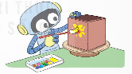  - GV có thể cho lớp làm bài theo nhóm 4.  - Gọi đại diện nhóm trình bày.  - GV và lớp nhận xét.  Bài 4: Bài tập giúp HS củng cố kiến thức vê' diện tích toàn phần, diện tích xung quanh của hình lập phương. Cũng như câu hỏi thêm của bài 1, HS cẩn xác định và tính diện tích xung quanh, diện tích toàn phẩn trước khi đưa ra kết luận.  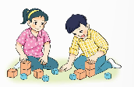  - GV cho HS nêu yêu cẩu bài toán và cho HS làm bài cá nhân vào vở.  - Khi chữa bài, GV cần yêu cầu HS tính với trường hợp cụ thể để minh hoạ cho lập luận của mình.  - Gọi đại diện nhóm trình bày.  - GV và lớp nhận xét tuyên dương. |  | -HS đọc đề bài, cả lớp theo dõi..  -HS làm việc theo nhóm  + Diện tích phần Rô-bốt cần trang trí là: 20 X 20 X 4 = 1 600 (cm²).  + Số tiền mà Nam cần trả cho Rô-bốt là: 25 X 1 600 = 40 000 (đổng).  -HS đọc đề bài, cả lớp theo dõi..  ( Mai đã nhận xét sai vì:  Diện tích toàn phần của 1 hình lập phương là: 4 x4 x 6 = 96 (cm²).  Diện tích toàn phần của 2 hình lập phương là: 96 x 2 = 192 (cm²)  Nếu 2 hình lập phương ghép lại thì sẽ bị che khuất 1 mặt do đó: 4 x 4 x5 = 80 (cm²)  80 x2 = 160 (cm²)
C. VẬN DỤNG TRẢI NGHIỆM.
- Mục tiêu:
+ Củng cố những kiến thức đã học trong tiết học để học sinh khắc sâu nội dung.
+ Vận dụng kiến thức đã học vào thực tiễn. Qua đó HS có cơ hội phát triển năng lực lập luận, tư duy toán học và năng lực giao tiếp toán học.
+ Tạo không khí vui vẻ, hào hứng, lưu luyến sau khi học sinh bài học.
- Cách tiến hành:
- GV tổ chức trò chơi “Ai nhanh – Ai đúng”.  - Cách chơi: GV đưa cho HS một số kích thước của các hình lập phương,…). Chia lớp thành nhiều nhóm, mỗi nhóm 3-4 HS. GV cho HS viết nối tiếp diện tích xung quanh và diện tích toàn phần của các hình đó. Trong thời gian 1 phút, nhóm nào viết nhanh và chính xác nhóm đấy thắng cuộc.  +Hình lập phương cạnh 3cm  +Hình lập phương cạnh 30dm  +Hình lập phương cạnh 300m  - GV tổ chức trò chơi.  - Đánh giá tổng kết trò chơi.  - GV nhận xét, dặn dò bài về nhà. | - HS lắng nghe trò chơi.  - Các nhóm lắng nghe luật chơi.  - Các nhóm tham gia chơi.  (36 cm² , 54 cm²  3600 dm² ,5400 dm²  360000 m², 540000 m²  Các nhóm rút kinh nghiệm.
IV. ĐIỀU CHỈNH SAU BÀI DẠY:

****************************************
Tiết 3: Tiếng Việt
ĐỌC :BÀI 13: ĐÀN T’RƯNG- TIẾNG CA ĐẠI NGÀN (3 tiết)
I. YÊU CẦU CẦN ĐẠT.
1. Năng lực đặc thù:
- Đọc đúng và diễn cảm bài “Đàn t’rưng- tiếng ca đại ngàn”. Biết đọc diễn cảm với giọng đọc phù hợp nhân rộng từ ngữ cần thiết để thể hiện tâm trạng cảm xúc thú vị khi khám phá nét đặc sắc của vùn đất Tây Nguyên.
Đọc hiểu: Nhận biết được các từ ngữ có sức gợi tả, cảm nhận được hình ảnh gợi lên vẻ đẹp tâm hồn của người dân Tây Nguyên. Cuộc sống của họ tràn ngập những cung bậc âm thanh của tiếng đàn t’rưng hòa với tiếng suối chảy, gió reo. Hiểu được nội dung chính của bài: Người Tây Nguyên đã tạo ra vẻ đẹp riêng cho vùng đất Tây Nguyên từ bao đời nay. Biết thể hiện tình cảm, cảm xúc và sự trân trọng bàn tay, khối óc, tâm hồn con người bao đời đã tạo nên vẻ đẹp riêng cho mỗi vùng miền trên đất nước ta.
2. Năng lực chung.
- Năng lực tự chủ, tự học: Tích cực tập đọc, cố gắng luyện đọc đúng, luyện đọc diễn cảm tốt.
- Năng lực giải quyết vấn đề và sáng tạo: Nâng cao kĩ năng tìm hiểu ý nghĩa nội dung bài đọc và vận dụng vào thực tiễn.
- Năng lực giao tiếp và hợp tác: Phát triển năng lực giao tiếp trong trả lời các câu hỏi và hoạt động nhóm.
3. Phẩm chất.
- Phẩm chất yêu nước: Biết yêu quê hương thông qua những hoạt động cảnh vật ở đồng quê.
- Phẩm chất nhân ái: Thông qua bài đọc, biết yêu quý bạn bè, tích cực hoạt đọng tập thể.
- Phẩm chất chăm chỉ: Có ý thức tự giác tập đọc, trả lời các câu hỏi.
- Phẩm chất trách nhiệm: Biết giữ trật tự, lắng nghe và học tập nghiêm túc.
II. ĐỒ DÙNG DẠY HỌC
1. Đối với giáo viên
- Giáo án.
- Máy tính, máy chiếu.
2. Đối với học sinh
- SHS.
- Vở ghi, dụng cụ học tập theo yêu cầu của GV.
III. CÁC HOẠT ĐỘNG DẠY HỌC

Hoạt động của giáo viên |  | Hoạt động của học sinh
A.KHỞI ĐỘNG
1.Ôn bài cũ.  - GV hỏi HS: Bài đọc Vũ điệu trên nền thổ cẩm muốn nói với chúng ta điều gì?  - GV nhận xét và chốt: Bài nêu cảm nhận được vẻ đẹp đặc sắc của các di sản văn hóa Việt Nam. Biết tự hào, trân trọng những giá trị văn hóa vật chất và tinh thần của dân tộc. Có ý thức giữ gìn các di sản văn hóa dân tộc trên nước ta. |  | HS lắng nghe, trả lời.  - HS lắng nghe.
2. Khởi động  - GV cho HS quan sát trang và lên chia sẻ những hiểu biết của mình về Tây Nguyên.  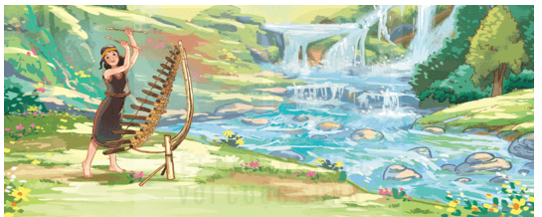  - GV Nhận xét, tuyên dương.  - GV nhắc HS và dẫn dắt vào bài mới. |  | - HS thảo luận nhóm, chia sẻ, nêu ý kiến ( Nhà rông, cồng chiêng, lễ hội, trang phục…).  - HS lắng nghe.
B. KHÁM PHÁ.
- Mục tiêu: Đọc đúng và diễn cảm bài “Đàn t’rưng- tiếng ca đại ngàn”. Biết đọc diễn cảm với giọng đọc phù hợp nhân rộng từ ngữ cần thiết để thể hiện tâm trạng cảm xúc thú vị khi khám phá nét đặc sắc của vùn đất Tây Nguyên.
- Cách tiến hành:
Luyện đọc.  - GV đọc mẫu lần 1: Đọc diễn cảm cả bài, nhấn giọng ở những từ ngữ giàu sức gợi tả, gợi cảm, những tình tiết bất ngờ, từ ngữ thể hiện tâm trạng, cảm xúc nhân vật.  - GV HD đọc: Đọc diễn cảm cả bài, Cần biết nhấn giọng ở những tình tiết bất ngờ, từ ngữ thể hiện tâm trạng, cảm xúc nhân vật.  - Gọi 1 HS đọc toàn bài.  - GV chia đoạn:  + Đoạn 1: Đến Tây Nguyên….. ……suối reo của đàn t’rưng.  + Đoạn 2: Phần còn lại.  - GV gọi 2 HS đọc nối tiếp theo đoạn.  - GV hướng dẫn luyện đọc từ khó, dễ phát âm sai: điệu hát ru, địu, trỉa lúa,chòi canh, rộn rã,…  - GV hướng dẫn luyện đọc câu:  Đến Tây Nguyên,/ ta thường được nghe tiếng đàn t’rưng/ ngân dài theo dòng suối,/ hòa cùng tiếng gió/trên đồi núi hoang vu.//  - GV HD đọc đúng ngữ điệu:, đọc đúng ngữ điệu diễn cảm ...  - GV mời 2 HS đọc nối tiếp đoạn.  - GV nhận xét tuyên dương. |  |  | - Hs lắng nghe GV đọc.  - HS lắng nghe giáo viên hướng dẫn cách đọc.  - 1 HS đọc toàn bài.  - HS quan sát và đánh dấu các đoạn.  - 3 HS đọc nối tiếp theo đoạn.  - HS đọc từ khó.  - 2-3 HS đọc câu.  - HS lắng nghe cách đọc đúng ngữ điệu.  - 2 HS đọc nối tiếp theo đoạn.
C. LUYỆN TẬP.
- Mục tiêu:
+ Nhận biết được các từ ngữ có sức gợi tả, cảm nhận được hình ảnh gợi lên vẻ đẹp tâm hồn của người dân Tây Nguyên. Cuộc sống của họ tràn ngập những cung bậc âm thanh của tiếng đàn t’rưng hòa với tiếng suối chảy, gió reo..
+ Hiểu được nội dung chính của bài: Người Tây Nguyên đã tạo ra vẻ đẹp riêng cho vùng đất Tây Nguyên từ bao đời nay. Biết thể hiện tình cảm, cảm xúc và sự trân trọng bàn tay, khối óc, tâm hồn con người bao đời đã tạo nên vẻ đẹp riêng cho mỗi vùng miền trên đất nước ta.
- Cách tiến hành:
1. Giải nghĩa từ.  - GV yêu cầu HS đọc thầm bài 1 lượt, tìm trong bài những từ ngữ nào khó hiểu thì đưa ra để GV hỗ trợ.  - Ngoài ra GV đưa ra một số từ ngữ giải nghĩa từ cho HS, kết hợp hình ảnh mình hoạ (nếu có)  + đàn t’rưng: đàn của một số đồng bào dân tộc thiểu số ở Tây Nguyên làm bằng những đoạn nứa dài, ngắn khác nhau, treo trên một cái giá, gõ bằng dùi.  + trỉa: gieo trồng bằng cách tra hạt giống vào từng hốc và lấp đất lên. | - HS đọc thầm cá nhân, tìm các từ ngữ khó hiểu để cùng với GV giải nghĩa từ.  - HS nghe giải nghĩa từ
2. Tìm hiểu bài.  - GV gọi HS đọc và trả lời lần lượt các câu hỏi trong sgk. Đồng thời vận dụng linh hoạt các hoạt động nhóm bàn, hoạt động chung cả lớp, hòa động cá nhân,…  - GV hỗ trợ HS gặp khó khăn, lưu ý rèn cách trả lời đầy đủ câu.  + Câu 1: Bài đọc nói về điểm nổi bật nào của vùng đất Tây Nguyên?  + Câu 2: Tiếng đàn T’rưng gắn bó với người Tây Nguyên như thế nào?  GV giới thiệu thêm: ở Tây Nguyên, mỗi chiều từ rẫy về buôn, những chàng trai, cô gaisai nấy đều quên hết mệt nhọc khi nghe tiếng đàn trầm hùng như thác đổ, lúc lại thánh thót, vui tươi như suối reo. Tiếng đàn t’rưng như là một phần không thể thiếu trong cuộc sống hằng ngày của Tây Nguyên.  + Câu 3: Những chi tiết nào cho thấy đàn t’rưng là nhạc cụ phổ biến, được yêu thích ở Tây Nguyên?  + Câu 4: Theo em, vì sao tác giả khẳng định tiếng đàn t’rưng đã trở thành niềm thương, nỗi nhớ của người Tây Nguyên?  Câu 5: Bài đọc giúp em cảm nhận được điều gì về cuộc sống và con người Tây Nguyên?  - GV nhận xét, tuyên dương  - GV mời HS tự tìm và nêu nội dung bài bài học.  - GV nhận xét và chốt:  Người Tây Nguyên đã tạo ra vẻ đẹp riêng cho vùng đất Tây Nguyên từ bao đời nay. Biết thể hiện tình cảm, cảm xúc và sự trân trọng bàn tay, khối óc, tâm hồn con người bao đời đã tạo nên vẻ đẹp riêng cho mỗi vùng miền trên đất nước ta. | - HS đọc câu hỏi, suy nghĩ trả lời lần lượt các câu hỏi:  +Tiếng đàn t’rưng rộn rã.  + Với người Tây Nguyên, từ khi còn nhỏ tới lúc lớn lên, luôn được nghe tiếng đàn t’rưng vang bên tai. Mỗi bước chân vào rừng kiếm củi, xuống suối nước lấy nước, ra nương trỉa lúa,... đều vấn vương nhịp điệu của tiếng đàn t’rưng.  + HS có thể tự nêu câu trả lời theo sự tưởng tượng của mình.  + Vì đàn t’rưng có mặt mọi lúc, mọi nơi.  - 3-4 HS nhắc lại nội dung bài học.  + Người Tây Nguyên yêu ca hát nên cuộc sống ở Tây Nguyên luôn sôi động, vui tươi, người Tây Nguyên luôn yêu đời, yêu cuộc sống.
D. VẬN DỤNG TRẢI NGHIỆM.
- Mục tiêu:
+ Củng cố những kiến thức đã học trong tiết học để học sinh khắc sâu nội dung.
+ Tạo không khí vui vẻ, hào hứng, lưu luyến sau khi học sinh bài học.
- Cách tiến hành:
- GV yêu cầu HS suy nghĩ cá nhân và nêu cảm xúc của mình sau khi học xong bài “Đàn t’rưng- tiếng ca đại ngàn”  - Nhận xét, tuyên dương.  - GV nhận xét tiết dạy.  - Dặn dò bài về nhà. |  | - HS suy nghĩ cá nhân và đưa ra những cảm xúc của mình.  - HS lắng nghe, rút kinh nghiệm.
IV. ĐIỀU CHỈNH SAU BÀI DẠY:
.......................................................................................................................................
.......................................................................................................................................
-----------------------------------------------------------------
Tiết 4: Tiếng Việt
LUYỆN TỪ VÀ CÂU
Bài: LIÊN KẾT CÂU BẰNG TỪ NGỮ THAY THẾ

I. YÊU CẦU CẦN ĐẠT.
1. Năng lực đặc thù:
- Nhận biết được quan hệ liên kết giữa các câu trong đoạn văn.
- Biết dùng các từ ngữ thay thế (đại từ, danh từ..) chỉ cùng một sự vật, hoạt động, đặc điểm ,.. để liên kết các câu trong đoạn văn. .
- Góp phần phát triển năng lực ngôn ngữ.
- Biết vận dụng bài học vào thực tiễn cuộc sống.
2. Năng lực chung.
- Năng lực tự chủ, tự học: Tích cực học tập, tiếp thu kiến thức để thực hiện tốt nội dung bài học.
- Năng lực giải quyết vấn đề và sáng tạo: Nâng cao kĩ năng tìm hiểu danh từ, động từ, tính từ, ứng dụng vào thực tiễn.
- Năng lực giao tiếp và hợp tác: Phát triển năng lực giao tiếp trong trò chơi và hoạt động nhóm.
3. Phẩm chất.
- Phẩm chất nhân ái: Thông qua bài học, biết yêu quý bạn bè và đoàn kết trong học tập.
- Phẩm chất chăm chỉ: Có ý thức tự giác trong học tập, trò chơi và vận dụng.
- Phẩm chất trách nhiệm: Biết giữ trật tự, lắng nghe và học tập nghiêm túc.
II. ĐỒ DÙNG DẠY HỌC
1. Đối với giáo viên
- Giáo án.
- Máy tính, máy chiếu.
2. Đối với học sinh
- SHS.
- Vở ghi, dụng cụ học tập theo yêu cầu của GV.
III. CÁC HOẠT ĐỘNG DẠY HỌC
Hoạt động của giáo viên | Hoạt động của học sinh
A. KHỞI ĐỘNG:
- Mục tiêu:
+ Tạo không khí vui vẻ, khấn khởi trước giờ học.
+ Kiểm tra kiến thức đã học của học sinh ở bài trước.
- Cách tiến hành:
- GV yêu cầu HS nhắc lại thế nào Danh từ? Lấy ví dụ?  - GV nhận xét.  - GV dẫn dắt vào bài mới. | + HS trả lời  - HS lắng nghe.
B. LUYỆN TẬP.
- Mục tiêu:
+ Nhận biết được quan hệ liên kết giữa các câu trong đoạn văn.
+ Biết dùng các từ ngữ thay thế (đại từ, danh từ..) chỉ cùng một sự vật, hoạt động, đặc điểm ,.. để liên kết các câu trong đoạn văn. .
+ Cảm nhận được vẻ đẹp của thiên nhiên được thể hiện trong ngữ liệu của bài tập thông qua các từ loại tìm được
+ Góp phần phát triển năng lực ngôn ngữ.
- Cách tiến hành:
Bài 1: Mỗi từ in đậm trong đoạn văn dưới đây thay thế cho từ ngữ nào? Nêu tác dụng của việc thay thế từ ngữ trong đoạn văn?  - GV mời 1 HS đọc yêu cầu và nội dung:  Cánh đồng cỏ của cao nguyên Gia Lai, Đắk Lắk vào mùa mưa có rất nhiều hồ nước. Đó là những vạt đất trũng, phơi nắng suốt mấy tháng mùa khô. Bước vào mùa mưa, chúng trở thành những hồ nước đầy ăm ắp như những chiếc gương lớn.  (Theo Thiên Lương)  - GV mời cả lớp làm việc nhóm  - GV mời các nhóm trình bày.  - Mời các nhóm khác nhận xét, bổ sung.  - GV nhận xét kết luận và tuyên dương.  Bài 2. Các từ ngữ in đậm trong đoạn văn dưới đây nói về ai? Việc dùng những từ ngữ đó có tác dụng gì?  Xúc động trước tình cảm của người cha dành cho con gái và tiếng dương cầm da diết của người thiếu nữ mù, Bét-tô-ven đến bên cây đàn, ngồi xuống và bắt đầu chơi. Những nốt nhạc ngẫu hứng vang lên, tràn đầy cảm xúc yêu thương của nhà soạn nhạc thiên tài, lúc êm ái, nhẹ nhàng như ánh trăng, lúc lại mạnh mẽ như sóng sông Đa-nuýp.  (Theo Tiếng Việt 1, tập một, NXB Giáo dục Việt Nam, 2022)  - GV nhận xét.  - GV hướng dẫn HS rút ra Ghi nhớ:  Các câu trong đoạn văn có thể liên kết với nhau bằng cách dùng đại từ, danh từ,... ở câu sau thay thế cho từ ngữ đã dùng ở câu trước. Ngoài tác dụng liên kết, việc dùng từ ngữ thay thế còn tránh được sự trùng lặp từ ngữ trong đoạn văn.  Bài 3: Các từ ngữ in đậm trong mỗi đoạn văn dưới đây thay thế cho những từ ngữ nào?  a. Đến Tây Bắc, bạn sẽ gặp những nghệ nhân người Mông thổi khèn nơi đỉnh núi mênh mang lộng gió. Hình bóng họ in trên nền trời xanh hệt như một tuyệt tác của thiên nhiên.  (Theo Hà Phong)  b. Một giây... hai giây... ba giây. Vèo một cái, con dơi buông người nhảy dù vào không trung rồi biến mất như một tia chớp. Chúng tôi vỗ tay reo hò ầm ĩ. Tối hôm ấy, chúng tôi rước đèn, chúng tôi phá cỗ, thỉnh thoảng lại ngước lên vòm trời trong biếc xem có thấy “nhà du hành” bay trở lại hay không.  (Theo Vũ Tú Nam)  c. Chiều nào cũng vậy, con chim hoạ mi ấy không biết tự phương nào bay đến đậu trong bụi tầm xuân ở vườn nhà tôi mà hót... Hót một lúc lâu, “nhạc sĩ giang hồ” không tên, không tuổi ấy từ từ nhắm hai mắt lại, thu đầu vào lông cổ, im lặng ngủ...  (Theo Ngọc Giao)  Bài 4: Chọn từ ngữ thay thế cho từ in đậm để liên kết các câu trong đoạn văn dưới đây:  thành phố ngàn hoa thành phố du lịch thiên đường du lịch  Đà Lạt là địa danh du lịch nổi tiếng của nước ta. Đà Lạt níu chân du khách không chỉ vì khí hậu nơi đây quanh năm mát mẻ mà còn bởi nhiều điểm du lịch hấp dẫn. Trong những ngày lưu lại ở Đà Lạt, du khách không thể không ghé thăm thung lũng Tình yêu, núi Lang Bi-ang, hồ Xuân Hương,... Đó là những địa danh huyền thoại đã làm nên một Đà Lạt mộng mơ. Để làm mới mình trong mắt du khách, gần đây, Đà Lạt xây dựng thêm một số điểm du lịch mới như làng Cù Lần, đồi chè Cầu Đất, vườn dâu tây Đà Lạt,.. Những điểm du lịch này sẽ góp phần làm nên một Đà Lạt vừa truyền thống vừa hiện đại, giàu sức hút đối với du khách trong nước và thế giới.  (Lâm Anh)  - Nhận xét, khen |  | - 1 HS đọc yêu cầu bài 1. Cả lớp lắng nghe bạn đọc.  - Cả lớp làm việc nhóm 2, xác định nội dung yêu cầu.  - Các nhóm trình bày  - Các nhóm khác nhận xét, bổ sung.  – Từ in đậm “đó” thay thế cho từ ngữ: cánh đồng cỏ của cao nguyên Gia Lai, Đắk Lắk.  – Từ in đậm “chúng” thay thế cho từ ngữ: những vạt đất trũng.  Tác dụng của việc thay thay thế từ ngữ trong đoạn văn giúp liên kết các câu văn với nhau, làm cho những từ ngữ cùng chỉ một đối tượng rút ngắn lại, tránh sự trùng lặp với nhau mà vẫn làm cho người đọc, người nghe hiểu được ý nghĩa câu văn.  - Cả lớp lắng nghe.  - HS thảo luận theo nhóm.  Các từ ngữ in đậm trong đoạn văn nói về nhà soạn nhạc cổ điển người Đức Bét-tô-ven (Beethoven, 1770 – 1827). Ông là một hình tượng âm nhạc quan trọng trong giai đoạn giao thời từ thời kì âm nhạc cổ điển sang thời kì âm nhạc lãng mạn.  - Việc dùng những từ ngữ đó có tác dụng ca ngợi, làm nổi bật lên tài năng, tên tuổi của người được nhắc đến. Giúp đoạn văn gợi hình, gợi cảm và lôi cuốn hơn.  - HS lắng nghe.  - 2,3 HS đọc lại.  Các từ ngữ in đậm trong mỗi đoạn văn dưới đây thay thế cho những từ ngữ:  + họ: những nghệ nhân người Mông thổi khèn;  + nhà du hành: con dơi;  + nhạc sĩ giang hồ: con chim hoạ mi.  - Hs đọc nội dung, yêu cầu  - HS thảo luận nhóm, trình bày, và lý giải lý do chọn từ đó.  Đà Lạt là địa danh du lịch nổi tiếng của nước ta. Thành phố du lịch níu chân du khách không chỉ vì khí hậu nơi đây quanh năm mát mẻ mà còn bởi nhiều điểm du lịch hấp dẫn. Trong những ngày lưu lại ở thiên đường du lịch, du khách không thể không ghé thăm thung lũng Tình yêu, núi Lang Bi-ang, hồ Xuân Hương,... Đó là những địa danh huyền thoại đã làm nên một Đà Lạt mộng mơ. Để làm mới mình trong mắt du khách, gần đây, Đà Lạt xây dựng thêm một số điểm du lịch mới như làng Cù Lần, đồi chè Cầu Đất, vườn dâu tây Đà Lạt,.. Những điểm du lịch này sẽ góp phần làm nên một thành phố ngàn hoa vừa truyền thống vừa hiện đại, giàu sức hút đối với du khách trong nước và thế giới.
D. VẬN DỤNG TRẢI NGHIỆM.
- Mục tiêu:
+ Củng cố những kiến thức đã học trong tiết học để học sinh khắc sâu nội dung.
+ Vận dụng kiến thức đã học vào thực tiễn.
+ Tạo không khí vui vẻ, hào hứng, lưu luyến sau khi học sinh bài học.
- Cách tiến hành:
- GV tổ chức vận dụng bằng trò chơi “Ai nhanh – Ai đúng”.  + GV chuẩn bị một số từ ngữ trong đó có các từ ngữ thay thế.  + Chia lớp thành 2 nhóm, của một số đại diện tham gia (nhất là những em còn yếu)  + Yêu cầu các nhóm cùng nhau tìm những từ ngữ thay thế phù hợp có trong hộp đưa lên dán trên bảng. Đội nào tìm được nhiều hơn sẽ thắng cuộc.  - Nhận xét, tuyên dương. (có thể trao quà,..)  - GV nhận xét tiết dạy.  - Dặn dò bài về nhà. | - HS tham gia để vận dụng kiến thức đã học vào thực tiễn.  - Các nhóm tham gia trò chơi vận dụng.  - HS lắng nghe, rút kinh nghiệm.
IV. ĐIỀU CHỈNH SAU BÀI DẠY:
.......................................................................................................................................
.......................................................................................................................................
-----------------------------------------------
BUỔI CHIỀU
Tiết 1: Khoa học
Bài 24: NAM VÀ NỮ (T1)
I. YÊU CẦU CẦN ĐẠT:
1. Năng lực đặc thù:
- Năng lực khoa học tự nhiên:
+ Phân biệt được đặc điểm sinh học và đặc điểm xã hội của nam và nữ.
+ Thể hiện được thái độ và thực hiện tôn trọng các bạn cùng giới và khác giới.
2. Năng lực chung.
- Năng lực tự chủ, tự học: Chủ động tích cực hoàn thành nhiệm vụ được giao, liệt kê đặc điểm sinh học, dặc điểm xã hội của nam và nữ…
- Năng lực giải quyết vấn đề và sáng tạo: Đề xuất dược những thái độ hành vi việc làm thể hiện sự tôn trọng các bạn cùng giới và khác giới phù hợp với văn hoá của địa phương.
- Năng lực giao tiếp và hợp tác: Tham gia nhiệm vụ nhóm, chia sẻ ý kiến, trình bày kết quả.
3. Phẩm chất.
- Phẩm chất nhân ái: Tôn trọng đặc điểm sinh học, đặc điểm xã hội của các bạn cùng giới và khác giới.
- Phẩm chất chăm chỉ: Ham học hỏi tim tòi để mở rộng hiểu biết vận dụng những kiến thức đã học vào trong cuộc sống.
- Phẩm chất trách nhiệm: Có ý thức trách nhiệm với lớp, tôn trọng tập thể. Yêu quý mọi người
II. ĐỒ DÙNG DẠY HỌC
1. Đối với giáo viên
- Giáo án.
- Máy tính, máy chiếu.
2. Đối với học sinh
- SHS.
- Vở ghi, dụng cụ học tập theo yêu cầu của GV.
III. CÁC HOẠT ĐỘNG DẠY HỌC

Hoạt động của giáo viên |  |  | Hoạt động của học sinh
A. KHỞI ĐỘNG:
- Mục tiêu:
+ Tạo không khí vui vẻ, phấn khởi trước giờ học.
+ Thông qua khởi động, giáo viên dẫn dắt bài mới hấp dẫn để thu hút học sinh tập trung.
- Cách tiến hành:
- GV tổ chức trò chơi “Kết bạn”  + GV nêu cách chơi: 5 bạn giữ 5 thẻ có đặc điểm khác nhau, các bạn còn lại sẽ chọn đặc điểm phù hợp với mình và di chuyển tạo thành 6 nhóm.  + GV tổ chức cho HS tham gia chơi  - GV nhận xét trò chơi và dẫn dắt vào bài mới:  Chúng ta có những đặc điểm giống nhau và khác nhau, có đặc điểm có thể thay đổi được và có đặc điểm không thể thay đổi. Chúng ta sẽ cùng tìm hiểu bài hiểu hôm nay. |  |  | - Cả lớp lắng nghe.  Nhóm 1: có đặc điểm tóc ngắn  Nhóm 2: có đặc điểm thích đá bóng  Nhóm 3: có đặc điểm thích múa hát  Nhóm 4: có đặc điểm thích đọc truyện  Nhóm 5: có đặc điểm tóc dài  - HS lắng nghe.
B. HOẠT ĐỘNG KHÁM PHÁ:
- Mục tiêu:
+ Học sinh trình bày được đặc điểm sinh học, đặc điểm xã hội của nam và nữ.
- Cách tiến hành:
Hoạt động khám phá 1.  - GV yêu cầu HS đọc thông tin và cho biết đặc điểm nào của con người ít thay đổi, đặc điểm nào của con người thay đổi theo thời gian?  - GV tổ chức làm việc nhóm thực hiện theo nhiệm vụ ở SGK. Quan sát hình 1, đọc thông tin và cho biết thông tin nào là đặc điểm sinh học, thông tin nào là đặc điểm xã hội của con người?  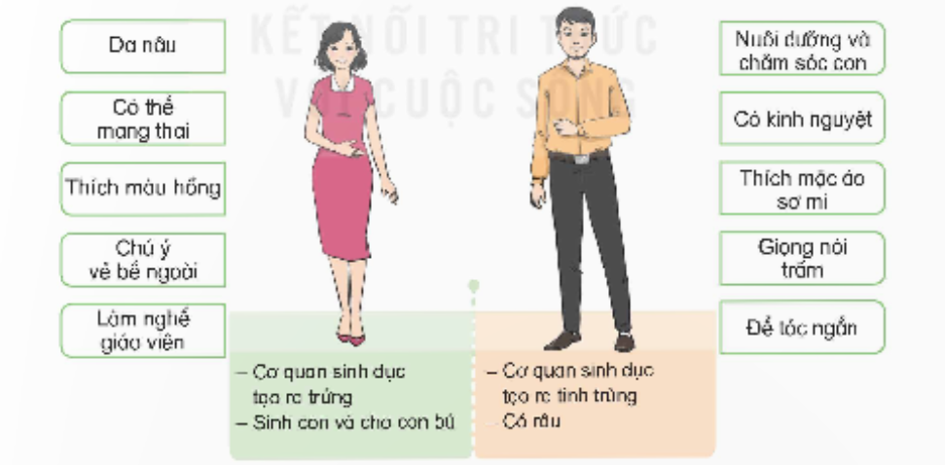  - GV mời đại diện các nhóm báo cáo kết quả thảo luận.  - GV nhận xét, tuyên dương.  Hoạt động khám phá 2.  - GV tổ chức cho HS tham gia hoạt động nhóm, mỗi bạn trong nhóm chuẩn bị 1 tấm thẻ để viết thêm các đặc điểm sinh học, đặc điểm xã hội của con người và dán vào bảng của nhóm mình.  - Mời 1 nhóm chia sẻ, các nhóm khác bổ sung.  - GV hướng dẫn hoàn thiện. |  | - HS đọc thông tin và TLCH: Các đặc điểm sinh học ít thay đổi, đặc điểm xã hội thay đổi theo thời gian  - HS làm viêc nhóm:  + Những đặc điểm sinh học như: da nâu, có thể mang thai, có kinh nguyệt,...  + Những đặc điểm xã hội của con người: thích màu hồng, làm nghề giáo viên, thích mặc áo sơ mi, để tóc ngắn, ...  - Đại diện các nhóm báo cáo kết quả thảo luận.  - HS lắng nghe nhiệm vụ để chuẩn bị thực hiện.  - Các nhóm thảo luận và tiến hành thực hiện theo yêu cầu.  - Có thể viết thêm các đặc điểm xã hội như: thích ăn quà vặt, làm nghề cắt tóc, thích mặc váy,....  - Các đặc điểm sinh học của con người như giọng nói nhẹ nhàng, râu quai nón, da trắng, mũi cao,...  - Đại diện các nhóm trình bày kết quả và nhận xét lẫn nhau.
C. HOẠT ĐỘNG LUYỆN TẬP.
- Mục tiêu:
+ Củng cố những kiến thức về phân biệt được những đặc điểm sinh học, đặc điểm xã hội của nam, của nữ.
+ Rèn luyện kĩ năng để góp phần phát triển năng lực khoa học tự nhiên.
- Cách tiến hành:
Hoạt động trò chơi: “Tiếp sức đồng đội”  - GV tổ chức trò chơi “Tiếp sức đồng đội”.  - Luật chơi:  + Hai đội tham gia trò chơi tương ứng với hai nhóm và 2 bảng đã kẻ sẳn:  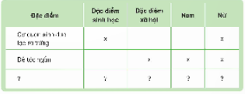  + HS1: Đọc tên đặc điểm  + HS2: Đánh dấu vào các ô trong bảng sao cho phù hợp.  Cứ như thế nối tiếp cho đến hết các thành viên trong đội.  Trog thời gian 3 phút, đội nào tìm được nhiều đặc điểm, đánh dấu vào ô tương ứng chính xác thì đội đó chiến thắng.  + HS nào dưới lớp đoán đúng tên sản phẩm sẽ được tuyên dương.  + Trong 10 phút, đội nào có số sản phẩm được đoán đúng nhiều nhất sẽ là đội chiến thắng.  - GV tổng kết trò chơi.  - GV nhận xét chung tuyên dương các nhóm. |  | - HS lắng nghe luật chơi.  - HS tham gia chơ  Đặc điểm Đặc điểm xã hội Đặc điểm sinh học Nam Nữ  Cơ quan sinh dục tạo ra trứng x x  Để tóc ngắn x x x  Thích mặc áy x x  Thích ăn quà vặt x x x  Có râu x x  …  - HS lắng nghe, rút kinh nghiệm.
D. VẬN DỤNG TRẢI NGHIỆM.
- Mục tiêu:
+ Củng cố những kiến thức đã học trong tiết học để học sinh khắc sâu nội dung.
+ Vận dụng kiến thức đã học vào thực tiễn. Qua đó phát triển năng lực khoa học tự nhiên.
+ Tạo không khí vui vẻ, hào hứng, lưu luyến sau khi học sinh bài học.
- Cách tiến hành:
- GV chia lớp thành 2 nhóm: nhóm nam và nhóm nữ. Hai nhóm thảo luận và chia sẻ về nhũng đặc điểm củ bản thân và bạn.  - Yêu cầu mỗi nhóm nam, nhóm nữ những đặc điểm sinh học giống và khác các bạn; những đăc điểm xã hội giống và khác các bạn?  GV nhận xét tuyên dương.  - Nhận xét sau tiết dạy.  - Dặn dò về nhà. | - HS lắng nghe.  -HS nam chia sẻ riêng, HS nữ chia sẻ riêng  Học sinh nam:  + Đặc điểm sinh học giống nhau: cơ quan sinh dục tạo ra tinh trùng, giọng nói thường tầm, ...  + Đặc điểm sinh học khác nhau: một số bạn có má lúm đồng tiền, một số mắt hai mí, ...  + Đặc điểm xã hội giống nhau: thường để tóc ngắn, thích mặc áo thể thao,...  + Đặc điểm xã hội khác nhau: có bạn thích đá bóng, có bạn lại thích bóng rổ,...  Học sinh nữ:  + Đặc điểm sinh học giống nhau: cơ quan sinh dục tạo ra trứng, có kinh nguyệt, và có thể mang thai, ...  + Đặc điểm sinh học khác nhau: một số bạn tóc xoăn tự nhiên, ...  + Đặc điểm xã hội giống nhau: thường để tóc dài, thích mặc váy,...  + Đặc điểm xã hội khác nhau: có bạn thích làm cô giáo, có bạn lại thích hoạ sĩ,...  - HS lắng nghe, rút kinh nghiệm.
IV. ĐIỀU CHỈNH SAU BÀI DẠY:

---------------------------------------------------------
Tiết 2: Đạo đức
Bài 7: PHÒNG, TRÁNH XÂM HẠI (Tiết 1)

I. YÊU CẦU CẦN ĐẠT:
1. Năng lực đặc thù:
- Nêu được một số biểu hiện xâm hại.
- Biết vì sao phải phòng tránh xâm hại.
- Biết được một số quy định cơ bản của pháp luật về phòng, tránh xâm hại trẻ em.
- Thực hiện được một số kĩ năng để phòng, tránh xâm hại.
2. Năng lực chung:
- Tự chủ và tự học: Tự giác hoàn thành nhiệm vụ học tập.
- Năng lực giao tiếp, hợp tác : Biết hợp tác với bạn trong hoạt động nhóm ; tự tin chia sẻ bài trước lớp.
- Năng lực điều chỉnh hành vi và phát triển bản thân thông qua việc biết phòng tránh xâm hại cho bản thân.
3. Phẩm chất.
- Phẩm chất trách nhiệm: thể hiện qua việc biết quý trọng bản thân, biết phòng. tránh và chống lại các hành vi xâm hại trẻ em.
II. ĐỒ DÙNG DẠY HỌC
1. Đối với giáo viên
- Giáo án.
- Máy tính, máy chiếu.
2. Đối với học sinh
- SHS.
- Vở ghi, dụng cụ học tập theo yêu cầu của GV.
III. CÁC HOẠT ĐỘNG DẠY HỌC
Hoạt động của giáo viên | Hoạt động của học sinh
A. KHỞI ĐỘNG:
- Mục tiêu:
+ Tạo không khí vui vẻ, phấn khởi trước giờ học.
+ Thông qua khởi động, giáo viên dẫn dắt bài mới hấp dẫn để thu hút học sinh tập trung.
- Cách tiến hành:
- Giáo viên cho học sinh nghe, hát bài “Tự bảo vệ mình nhé” (sáng tác Nguyễn Văn Chung)  - GV cùng trao đổi với HS về nội dung, ý nghĩa bài hát: Bài hát nhắc nhở chúng ta điều gì để bảo vệ bản thân chúng ta cần làm gì?  - Giáo viên mời 1-2 học sinh trả lời câu hỏi.  - Giáo viên nhận xét kết luận dẫn vào bài mới: Cơ thể của chúng ta thuộc về chính chúng ta. Không ai có quyền làm bất cứ điều gì với cơ thể chúng ta mà khiến ta khó chịu. Bài học này sẽ giúp các em biết cách phòng tránh xâm hại để bảo vệ bản thân mình. | - Học sinh nghe, hát theo bài hát “Tự bảo vệ mình nhé”.  - Cùng trao đổi về nội dung và ý nghĩa bài hát.  - Bài hát nhắc nhở chúng ta cách bảo vệ bản thân mình để bảo vệ bản thân chúng ta cần nhớ ba bước: nói không nếu lo sợ; bỏ đi ngay; kể lại với cha mẹ.  - HS lắng nghe.
B. HOẠT ĐỘNG KHÁM PHÁ:
- Mục tiêu: HS nêu được một số biểu hiện xâm hại trẻ em.
- Cách tiến hành:
Hoạt động 1: Tìm hiểu một số biểu hiện xâm hại trẻ em.  Nhiệm vụ 1: Quan sát tranh và thực hiện yêu cầu (10 phút)  - Giáo viên hướng dẫn học sinh quan sát 4 bức tranh trong sách giáo khoa.  - GV yêu cầu HS thảo luận nhóm đôi: Nêu biểu hiện xâm hại trẻ em trong các bức tranh 1, 2, 3, 4?  - Giáo viên mời đại diện các nhóm trả lời câu hỏi.  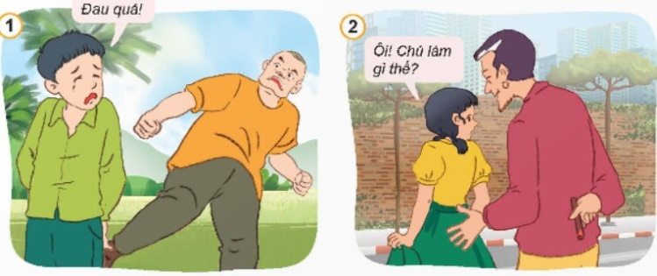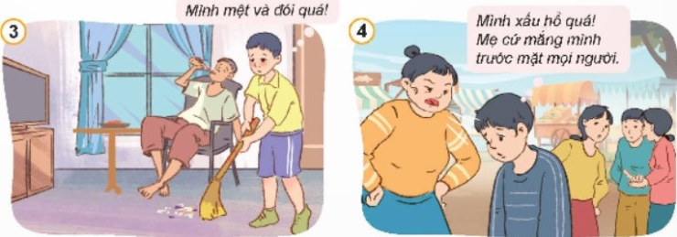  - GV nhận xét, tuyên dương  - Giáo viên kết luận: 4 bức tranh thể hiện bốn biểu hiện của việc xâm hại:  + Tranh 1: xâm hại thể chất  + Tranh 2: xâm hại tình dục  + Tranh 3: bỏ mặc, xao nhãng  + Tranh 4: xâm hại tinh thần  Nhiệm vụ 2: Tìm hiểu mở rộng (5 phút)  - Giáo viên yêu cầu học sinh thảo luận nhóm 4: Kể thêm các biểu hiện khác của xâm hại trẻ em mà em biết?  - GV quan sát hỗ trợ các nhóm gặp khó khăn khi thực hiện nhiệm vụ.  - Giáo viên mời học sinh đại diện nhóm trình bày kết quả thực hiện nhiệm vụ.  - Giáo viên nhận xét, tuyên dương  - GV kết luận: Có nhiều biểu hiện khác của xâm hại trẻ em, mỗi học sinh cần nhận diện được các biểu hiện đó để có cách phòng tránh phù hợp. | - Học sinh làm việc cá nhân, quan sát tranh, thảo luận nhóm đôi để thực hiện yêu cầu, ghi kết quả vào nháp.  - Đại diện nhóm trình bày kết quả thảo luận  + Tranh 1: bạn nam bị người đàn ông đánh gây đau đớn.  + Tranh 2: bạn nữ đàn bị người ông chạm vào người khiến bạn khó chịu sợ hãi.  + Tranh 3: bạn nam đói mệt mà bố không quan tâm.  + Tranh 4: bạn nam bị mẹ mắng ở nơi công cộng khiến bạn xấu hổ.  - HS lắng nghe và nhắc lại  - Học sinh thảo luận nhóm 4, ghi kết quả vào nháp.  - Đại diện nhóm trình bày kết quả thảo luận.  Một số biểu hiện khác của xâm hại trẻ em như:  1. Xâm hại thể chất: Đánh đập, mua bán trẻ em, bóc lột sức lao động…  2. Xâm hại tinh thần: Chửi mắng, chì chiết, cấm ra khỏi nhà, buộc phải chứng kiến cảnh bạo lực,…  3. Bỏ mặc, xao nhãng: Bỏ rơi, bỏ mặc bắt nhịn ăn, nhịn uống, bắt chịu rét, mặc rách, không cho hoặc hạn chế vệ sinh cá nhân,…  4. Xâm hại tình dục: Dụ dỗ, xúi bẩy, lôi kéo, ép buộc thực hiện một số hành vi mang tính chất kích dục,…
C. HOẠT ĐỘNG LUYỆN TẬP, THỰC HÀNH
- Mục tiêu: HS củng cố kiến thức về phòng, tránh xâm hại trẻ em thông qua hoạt động bày tỏ ý kiến, nhận xét hành vi.
- Cách tiến hành:
Bài tập 1: Bày tỏ ý kiến (6 phút)  - GV yêu cầu HS làm bài tập 1/53  - Yêu cầu HS trao đổi bài làm  + Em đồng tình hay không đồng tình với ý kiến nào dưới đây? Vì sao?  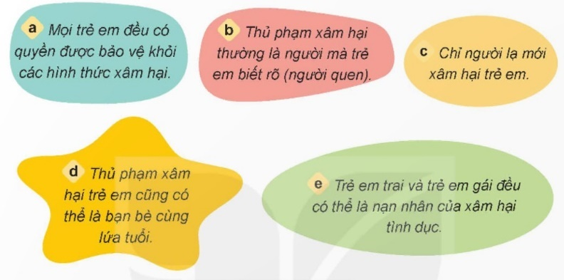  – GV gọi HS bày tỏ ý kiến  – GV mời một vài HS giải thích vì sao em đồng tình hoặc không đồng tình.  – GV nhận xét, kết luận.  Bài tập 2: Nhận diện hành vi (6 phút)  – GV yêu cầu HS bài tập 2 trong SGK, thảo luận cặp đôi để nhận diện các biểu hiện của xâm hại.  + Những hành vi nào dưới đây là biểu hiện của xâm hại? Vì sao?  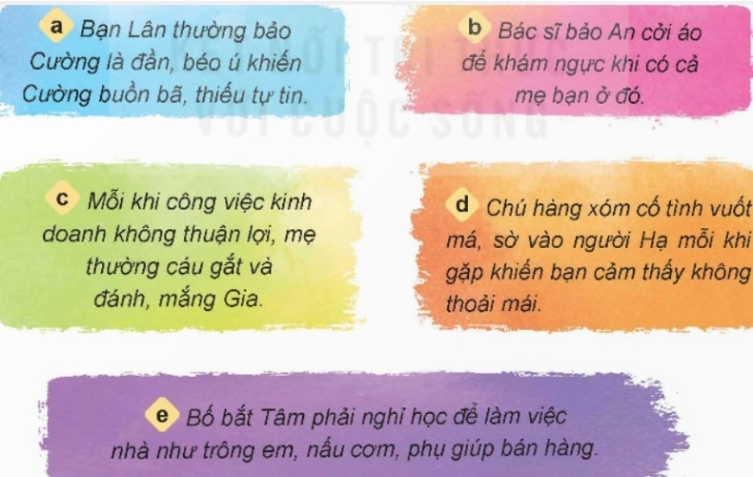  - GV gọi đại diện trình bày trước lớp.  - GV mời một số nhóm khác nhận xét, nêu ý kiến.  - GV nhận xét, tuyên dương. | - HS làm việc cá nhân.  - HS bày tỏ ý kiến.  + Đồng tình với các ý kiến:  a. Vì trẻ em cũng như các cá nhân cần được bảo vệ về tính mạng, sức khoẻ, danh dự, nhân phẩm, do vậy mọi trẻ em đều có quyền được bảo vệ khỏi các hình thức xâm hại.  d. Vì thủ phạm xâm hại trẻ em có thể là bất kì ai, ngay cả bạn bè cùng tuổi.  e. Vì bất kì ai cũng có thể là nạn nhân của xâm hại tình dục.  + Không đồng tình với các ý kiến:  b. Vì thủ phạm xâm hại trẻ em vừa có thể là người mà trẻ quen biết, vừa có thể là những người lạ mà trẻ không  quen biết.  c. Vì nhiều trẻ em bị xâm hại bởi chính người quen, thân của trẻ.  - Các HS khác lắng nghe, nhận xét, bổ sung.  – HS đọc bài tập, thảo luận cặp đôi, viết kết quả thảo luận vào nháp.  - HS đại diện nhóm trình bày kết quả thảo luận.  a. Đây là biểu hiện của việc xâm hại về tinh thần đối với Cường vì khiến bạn trở nên buồn bã, thiếu tự tin.  b. Không phải là biểu hiện của xâm hại vì bác sĩ khám ngực cho An khi có cả mẹ bạn ở đó.  c. Đây là biểu hiện của xâm hại tinh thần và xâm hại thể chất vì đã làm bạn tổn thương về tâm lí, chịu đau đớn  về cơ thể,....  d. Đây là biểu hiện của xâm hại tình dục vì việc vuốt má và sờ vào người Hạ của người hàng xóm làm bạn sợ hãi, không thoải mái.  e. Đây là biểu hiện của việc xao nhãng (có cả biểu hiện xâm hại thể chất, tinh thần) vì bố đã đối xử tệ với Tâm,  bắt bạn phải nghỉ học để làm các công việc nhà.  - HS các nhóm bạn nhận xét, nêu ý kiến
3. Củng cố, dặn dò (1 phút).
- Dặn HS yêu cầu về nhà: Tìm hiểu Vì sao phải phòng, tránh xâm hại
IV. ĐIỀU CHỈNH SAU BÀI DẠY:
……………………………………………………………………………………….........
Thứ Ba ngày 11 tháng 3 năm 2025
BUỔI SÁNG
Tiết 1: Toán
Bài 52: THỂ TÍCH HÌNH HỘP CHỮ NHẬT (T1)

I. YÊU CẦU CẦN ĐẠT:
1. Năng lực đặc thù:
- Tính được thể tích của hình hộp chữ nhật.
- Giải quyết được một số vấn đề gắn với thực tiễn liên quan đến đo thể tích.
- Thông qua việc quan sát các đồ vật có dạng hình hộp chữ nhật và kích thước tương ứng, HS phát triển năng lực quan sát, mô hình hoá và phát triển trí tưởng tượng hình học không gian.
2. Năng lực chung.
- Năng lực tự chủ, tự học: Chủ động tích cực tính được thể tích của hình hộp chữ nhật.
- Năng lực giải quyết vấn đề và sáng tạo: Biết cách tính thể tích của hình hộp chữ nhật.
- Năng lực giao tiếp và hợp tác: Có thói quen trao đổi, thảo luận cùng nhau hoàn thành nhiệm vụ dưới sự hướng dẫn của giáo viên.

3. Phẩm chất.
- Phẩm chất chăm chỉ: Ham học hỏi tìm tòi để hoàn thành tốt nội dung học tập.
- Phẩm chất trách nhiệm: Có ý thức trách nhiệm với lớp, tôn trọng tập thể.
II. ĐỒ DÙNG DẠY HỌC
1. Đối với giáo viên
- Giáo án.
- Máy tính, máy chiếu.
2. Đối với học sinh
- SHS.
- Vở ghi, dụng cụ học tập theo yêu cầu của GV.
III. CÁC HOẠT ĐỘNG DẠY HỌC

Hoạt động của giáo viên |  | Hoạt động của học sinh
A. KHỞI ĐỘNG:
- Mục tiêu:
+ Tạo không khí vui vẻ, phấn khởi trước giờ học.
+ Thông qua khởi động, giáo viên dẫn dắt bài mới hấp dẫn để thu hút học sinh tập trung.
- Cách tiến hành:
- GV tổ chức cho học sinh nghe bài hát tiếng anh về các hình để khởi động bài học.  https://youtu.be/rXMSfXMz1XY?si=QbgDG3xQ1ZRCq9Lv&t=86  + Bài hát vừa nghe nhắc đến các nhân vật nào? Khuyên chúng ta điều gì?  - GV nhận xét, tuyên dương.  - GV dẫn dắt vào bài mới |  | - HS tham gia lắng nghe  - HS trả lời:  - HS lắng nghe.
B. HÌNH THÀNH KIẾN THỨC:
- Mục tiêu:
+ HS biết cách thể tích của hình hộp chữ nhật
- Cách tiến hành:
- GV yêu cẩu HS quan sát tranh và phân tích tình huống trong sgk , HS lắng nghe và trả lời câu hỏi:  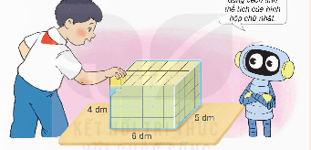  + Cần làm thế nào để xác định thể tích của thùng đó?  +Rô-bốt gợi ý một cách làm nhanh hơn đó gì  +Sau đó, GV đưa ra kích thước của chiếc hộp như trong SGK rồi yêu cẩu HS thảo luận cách tính thể tích của chiếc hộp.  -GV gợi mở để HS đưa ra quy tắc tính thể tích của hình hộp chữ nhật.  GV kết luận: Muốn tính thể tích hình hộp chữ nhật ta lấy chiều dài x chiều rộng x chiều cao (cùng đơn vị đo)  C. HOẠT ĐỘNG THỰC HÀNH  - Mục tiêu:  + Tính được thể tích của hình hộp chữ nhật.  + Giải quyết được một số vấn đề gắn với thực tiễn liên quan đến đo thể tích.  - Cách tiến hành:  Bài 1: Bài tập này giúp HS củng cố kiến thức về tính thể tích hình hộp chữ nhật với các số đo cho trước.  -GV có thể yêu cầu một số HS lên bảng làm bài. Các HS còn lại trình bày vào vở và đối chiếu, nhận xét bài làm của các bạn trên bảng.  -GV và lớp nhận xét.  Bài 2: Bài tập này giúp HS củng cố kĩ năng giải quyết vấn đê' gắn với thực tiễn liên quan đến đo thể tích.  -GV có thể cho HS thảo luận và làm bài theo nhóm.  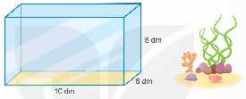  -Mở rộng: Tuỳ khả năng liên tưởng của HS mà GV có thể giới thiệu thêm cách quy đổi giữa để-xi-mét khối và lít bằng cách trả lời thêm câu hỏi “Thể tích của bể cá này bằng tổng thể tích của bao nhiêu hộp sữa 1 l, hay bao nhiêu chai nước khoáng 0,5 l, 1,5 l hay bao nhiêu chai nước khoáng 5 l?”.  - Gọi đại diện nhóm trình bày.  - GV và lớp nhận xét tuyên dương. |  | HS quan sát tranh và cùng nhau tìm hiểu bài:  (Bỏ hết các khối hộp lập phương vào thùng)  là dùng công thức tính thể tích hình hộp chữ nhật  (Thể tích V của hình hộp chữ nhật có chiểu dài a, chiểu rộng b và chiều cao c (cùng đơn vị đo) được tính theo công thức: V = a X b X c.  (Muốn tính thể tích hình hộp chữ nhật ta lấy chiều dài x chiều rộng x chiều cao (cùng đơn vị đo)  -HS đọc đề bài, cả lớp theo dõi..  -HS làm bài cá nhân  (Thể tích của hình hộp chữ nhật là: 8 X 5 X 6 = 240 (cm³).  - HS đọc đề bài, cả lớp theo dõi..  - HS thảo luận và làm bài theo nhóm.  (Thể tích của bể cá đó là: 10 X 6 X 8 = 480 (dm³).  1 dm³ = 1 lít  480 dm³ = 480 lít nên thể tích của bể cá nay bằng khoảng 480 hộp sữa 1 lít, 960 chai nước khoáng 0,5 lít, 96 chai nước khoáng 5 lít,….
D. VẬN DỤNG TRẢI NGHIỆM.
- Mục tiêu:
+ Củng cố những kiến thức đã học trong tiết học để học sinh khắc sâu nội dung.
+ Vận dụng kiến thức đã học vào thực tiễn. Qua đó HS có cơ hội phát triển năng lực lập luận, tư duy toán học và năng lực giao tiếp toán học.
+ Tạo không khí vui vẻ, hào hứng, lưu luyến sau khi học sinh bài học.
- Cách tiến hành:
Bài 3: Bài tập này giúp HS củng cố kĩ năng giải quyết vấn đề gắn với thực tiễn liên quan đến đo thể tích.  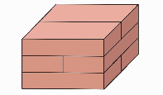  -GV cho HS thảo luận và làm bài theo cá nhân rồi chia sẻ cách làm của mình.  -Ở bài tập này có thể tính theo những cách nào?  - Đánh giá tổng kết trò chơi.  - GV nhận xét, dặn dò bài về nhà. | - HS lắng nghe.  -HS trả lời:  + Cách 1: Tính thể tích của 1 hình hộp chữ nhật rồi từ đó suy ra thể tích của khối hình.  Thể tích của 1 hình hộp chữ nhật là: 10 X 5 X 2 = 100 (cm³).  Thể tích của khối hình là: 100 X 6 = 600 (cm³).  + Cách 2: Xác định số đo chiều dài, chiều rộng và chiều cao của khối hình, rồi áp dụng công thức tính thể tích của hình hộp chữ nhật để suy ra thể tích của khối hình.  Khối hình được tạo bởi Việt có chiều dài 10 cm, chiều rộng 10 cm và chiểu cao 6 cm.  Thể tích của khối hình là: 10 x 10 x 6 = 600 (cm³).
IV. ĐIỀU CHỈNH SAU BÀI DẠY:

-----------------------------------------------------------------
Tiết 2: Tiếng Việt
VIẾT: BÀI: TÌM HIỂU CÁCH VIẾT CHƯƠNG TRÌNH HOẠT ĐỘNG .

I. YÊU CẦU CẦN ĐẠT.
1. Năng lực đặc thù:
- Biết cách viết chương trình hoạt động.
- Góp phần phát triển năng lực ngôn ngữ.
- Biết vận dụng kiến thức từ bài học để vận dụng vào thực tiễn.
2. Năng lực chung.
- Năng lực tự chủ, tự học: Tích cực học tập, tiếp thu kiến thức để thực hiện tốt nội dung bài học.
- Năng lực giải quyết vấn đề và sáng tạo: Nâng cao kĩ năng làm vài văn kể chuyện sáng tạo.
- Năng lực giao tiếp và hợp tác: Phát triển năng lực giao tiếp trong trò chơi và hoạt động nhóm.
3. Phẩm chất.
- Phẩm chất nhân ái: Thông qua bài học, biết trân trọng nét riêng của mọi người trong cuộc sống.
- Phẩm chất chăm chỉ: Có ý thức tự giác trong học tập, trò chơi và vận dụng.
- Phẩm chất trách nhiệm: Biết giữ trật tự, lắng nghe và học tập nghiêm túc.
II. ĐỒ DÙNG DẠY HỌC
1. Đối với giáo viên
- Giáo án.
- Máy tính, máy chiếu.
2. Đối với học sinh
- SHS.
- Vở ghi, dụng cụ học tập theo yêu cầu của GV.
III. CÁC HOẠT ĐỘNG DẠY HỌC
Hoạt động của giáo viên | Hoạt động của học sinh
A. KHỞI ĐỘNG:
- Mục tiêu:
+ Tạo không khí vui vẻ, khấn khởi trước giờ học.
+ Kiểm tra kiến thức đã học của học sinh ở bài trước.
- Cách tiến hành:
- GV cho HS xem 1 video về chuoiwng trình hoạt động Đội.  + GV cùng trao đổi với HS về nội dung video.  - GV nhận xét và dẫn dắt vào bài mới. | - HS lắng nghe  - HS cùng trao đổi với GV vè nội dung video.  - HS lắng nghe.
B. KHÁM PHÁ.
- Mục tiêu:
+ Biết cách viết chương trình hoạt động.
+ Góp phần phát triển năng lực ngôn ngữ.
- Cách tiến hành:
Bài 1: Đọc bản chương trình dưới đây và trả lời câu hỏi.  - GV mời 1 HS đọc bài văn. GV nêu cách thực hiện nhiệm vụ.  - GV mời học sinh đọc lại yêu cầu theo nhóm bàn để nắm rõ nội dung bài.  - GV mời HS làm việc theo nhóm, đọc kĩ bài văn và trả lời các câu hỏi dưới đây:  a. Chương trình trên nhằm triển khai hoạt động nào?  b. Chương trình gồm có mấy mục? Đó là những mục nào?  c. Mỗi mục gồm những nội dung gì?  - GV mời các nhóm trình bày kết quả.  - Mời cả lớp nhận xét nhận xét.  - GV nhận xét chung, tuyên dương |  | - 1 HS đọc yêu cầu bài 1. Cả lớp lắng nghe bạn đọc.  - HS đọc bài theo nhóm:  - HS làm việc theo nhóm, cùng nhau đọc bài văn và đưa ra cách trả lời:  a. Chương trình trên nhằm triển khai hoạt động: Tiết học biên cương – tìm hiểu cột mốc biên giới và nhiệm vụ người dân trong bảo vệ cột mốc biên giới.  b. Chương trình gồm có 4 mục, đó là các mục:  (1) Mục đích  (2) Thời gian và địa điểm  (3) Chuẩn bị  (4) Kế hoạch thực hiện.  c. Mỗi mục gồm các nội dung:  Mục (1): Nêu lí do thực hiện chương trình, lợi ích chương trình mang lại.  Mục (2): Nêu thời gian tổ chức, địa điểm tổ chức.  Mục (3): Nêu thời gian, nội dung và người phụ trách tiến hành nội dung:  + Tham quan Đài quan sát và cột mốc;  + Nghe giới thiệu về lịch sử hình thành cột mốc, việc quản lí và bảo vệ cột mốc; + Nêu câu hỏi về cột mốc, biên giới và công việc của các cán bộ, chiến sĩ biên phòng;  + Giao lưu văn nghệ và chụp ảnh kỉ niệm.  - HS lắng nghe.
B. LUYỆN TẬP.  - Mục tiêu:  + Nhận biết được cách viết chương trình hoạt động.  + Góp phần phát triển năng lực ngôn ngữ.  - Cách tiến hành:  Bài 2: Trao đổi về những điểm cần lưu ý khi viết chương trình hoạt động  G:.– Những hoạt động chuẩn bị  – Cách lập kế hoạch thực hiện  - GV mời HS trả lời.  - GV mời cả lớp nhận xét, bổ sung.  - GV nhận xét, tuyên dương và chốt:  Chương trình hoạt động thường được trình bày theo các mục; mục đích, thời gian và địa điểm, chuẩn bị, kế hoạch thực hiện,.... |  | - 1 HS đọc yêu cầu bài tập 2. Cả lớp lắng nghe.  - Một số HS trả lời:  Những điểm cần lưu ý khi viết chương trình hoạt động:  + Các hoạt động chuẩn bị phải thực sự liên quan và phù hợp với chủ đề hoạt động.  + Kế hoạch thực hiện phải được lập gồm các mục: mục đích, thời gian và địa điểm, chuẩn bị, kế hoạch thực hiện,…  + Có thể bổ sung thêm mục nhằm lí giải và phân công, thực hiện nội dung rõ ràng, phục vụ mục đích của chương trình muốn tổ chức.
C. VẬN DỤNG TRẢI NGHIỆM.
- Mục tiêu:
+ Củng cố những kiến thức đã học trong tiết học để học sinh khắc sâu nội dung.
+ Vận dụng kiến thức đã học vào thực tiễn.
+ Tạo không khí vui vẻ, hào hứng, lưu luyến sau khi học sinh bài học.
- Cách tiến hành:
- GV nêu yêu cầu để HS tham gia vận dụng: Tìm đọc 2 – 3 bài ca dao về di tích, lễ hội hoặc sản vật độc đáo của một địa phương.  - GV đánh giá nhận xét, tuyên dương.  - GV nhận xét tiết dạy.  - Dặn dò bài về nhà. | - HS tham gia để vận dụng kiến thức đã học vào thực tiễn.  – Ca dao về di tích:  “Bình Định có núi Vọng Phu  Có đầm Thị Nại, có cù lao xanh”  “Ngọ Môn năm cửa, chín lầu  Cột cờ ba bậc, Phu Văn Lân hai tầng”  Ca dao về lễ hội:  “Gái chưa chồng nhớ hang Cắc Cớ  Trai chưa vợ nhớ hội chùa Thầy”  - HS lắng nghe, rút kinh nghiệm.
IV. ĐIỀU CHỈNH SAU BÀI DẠY:
.......................................................................................................................................
.......................................................................................................................................
.......................................................................................................................................
-------------------------------------------------------------
Tiết 3: Tiếng Việt
ĐỌC:BÀI 14: ĐƯỜNG QUÊ ĐỒNG THÁP MƯỜI ( tiết 1)
I. YÊU CẦU CẦN ĐẠT.
1. Năng lực đặc thù:
- Đọc đúng và diễn cảm toàn bộ câu chuyện “Đường quê Đồng Tháp Mười”. Biết đọc diễn cảm với giọng đọc phù hợp nhân rộng từ ngữ cần thiết để thể hiện cảm giác ngạc nhiên, thích thú trước không gian, nhịp sống có màu sắc riêng của vùng Đồng Tháp Mười.
Đọc hiểu: Nhận biết được nghĩa của các từ có sức gợi tả, cảm nhận được hình ảnh gợi lên vẻ đẹp riêng của cuộc sống và tâm hồn con người vùng Đồng Tháp Mười. Cuộc sống của họ gắn bó với sông nước, kênh rạch. Hiểu điều tác giả muốn nói qua câu chuyện: Mỗi vùng miền đều có những sản vật đặc trưng mang đậm nét dấu ấn của vùng miền đó. Cảnh đẹp Đồng Tháp Mười ấn tượng với thiên nhiên, con người sôi động, náo nức xen lẫn những giản dị, chất phác và đầy yêu thương. Hiểu và tự hào về sản vật, có ý thức phát triển sản vật chính là một trong những biểu hiện của tình yêu quê hương.
2. Năng lực chung.
- Năng lực tự chủ, tự học: Tích cực tập đọc, cố gắng luyện đọc đúng, luyện đọc diễn cảm tốt.
- Năng lực giải quyết vấn đề và sáng tạo: Nâng cao kĩ năng tìm hiểu ý nghĩa nội dung bài đọc và vận dụng vào thực tiễn.
- Năng lực giao tiếp và hợp tác: Phát triển năng lực giao tiếp trong trả lời các câu hỏi và hoạt động nhóm.
3. Phẩm chất.
- Phẩm chất yêu nước: Biết yêu quê hương thông qua những hoạt động cảnh vật ở đồng quê.
- Phẩm chất nhân ái: Thông qua bài đọc, biết yêu quý bạn bè, tích cực hoạt đọng tập thể.
- Phẩm chất chăm chỉ: Có ý thức tự giác tập đọc, trả lời các câu hỏi.
- Phẩm chất trách nhiệm: Biết giữ trật tự, lắng nghe và học tập nghiêm túc.
II. ĐỒ DÙNG DẠY HỌC
1. Đối với giáo viên
- Giáo án.
- Máy tính, máy chiếu.
2. Đối với học sinh
- SHS.
- Vở ghi, dụng cụ học tập theo yêu cầu của GV.
III. CÁC HOẠT ĐỘNG DẠY HỌC
Hoạt động của giáo viên |  | Hoạt động của học sinh
A. KHỞI ĐỘNG
1.Ôn bài cũ  Cách tiến hành  - GV hỏi HS: Nội dung bài Đàn t’rưng- tiếng ca đại ngàn?  - GV nhận xét. |  | HS lắng nghe, trả lời.  Người Tây Nguyên đã tạo ra vẻ đẹp riêng cho vùng đất Tây Nguyên từ bao đời nay. Biết thể hiện tình cảm, cảm xúc và sự trân trọng bàn tay, khối óc, tâm hồn con người bao đời đã tạo nên vẻ đẹp riêng cho mỗi vùng miền trên đất nước ta.  - HS lắng nghe.
2. Khởi động  - GV cho HS quan sát trang và lên chia sẻ những hiểu biết của mình về vùng đất Đồng Tháp Mười.  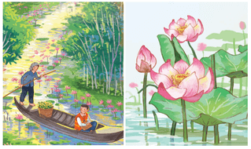  - GV Nhận xét, tuyên dương.  - GV nhắc HS và dẫn dắt vào bài mới. |  | - HS thảo luận nhóm, chia sẻ, nêu ý kiến  Những điều em biết về vùng đất Đồng Tháp Mười: Đây là vùng đất trong lãnh thổ phía Nam nước ta. Trong chiến tranh chống Pháp và chiến tranh Việt Nam, nơi đây là một trong những chiến khu quan trọng. Đồng Tháp Mười có hệ sinh thái rừng tràm rộng lớn, đồng cỏ ngập nước, nhiều loài sen – súng và thực vật thuỷ sinh trong đầm lầy, kênh rạch…  - HS lắng nghe.
B. KHÁM PHÁ.
- Mục tiêu: Đọc đúng và diễn cảm bài “Đường quê Đồng Tháp Mười”. Biết đọc diễn cảm với giọng đọc phù hợp nhân rộng từ ngữ cần thiết để thể hiện tâm trạng cảm xúc thú vị khi khám phá nét đặc sắc của vùng đất Đường quê Đồng Tháp Mười.
- Cách tiến hành:
Luyện đọc.  - GV đọc mẫu lần 1: Đọc diễn cảm cả bài, nhấn giọng ở những từ ngữ giàu sức gợi tả, gợi cảm, những tình tiết bất ngờ, từ ngữ thể hiện tâm trạng, cảm xúc nhân vật.  - GV HD đọc: Đọc diễn cảm cả bài, Cần biết nhấn giọng ở những tình tiết bất ngờ, từ ngữ thể hiện tâm trạng, cảm xúc nhân vật.  - Gọi 1 HS đọc toàn bài.  - GV chia đoạn:  + Mỗi khổ thơ là một đoạn.  - GV hướng dẫn luyện đọc từ khó, dễ phát âm sai: thả lồng đèn,cá lòng tong, xuồng lướt, lóe nắng, chở lúa vàng…  - GV hướng dẫn luyện đọc câu diễn cảm, nhấn giọng ở những từ ngữ gợi tả cảnh sắc và nhịp điệu của cuộc sống.  Bông súng thả lồng đèn  Sáng bồng bềnh mặt nước  Cá lòng tong chạy trước  Dẫn đường về thăm ông.  - GV HD đọc đúng ngữ điệu:, đọc đúng ngữ điệu diễn cảm ...  - GV mời 2 HS đọc nối tiếp đoạn.  - GV nhận xét tuyên dương. |  |  | - Hs lắng nghe GV đọc.  - HS lắng nghe giáo viên hướng dẫn cách đọc.  - 1 HS đọc toàn bài.  - HS quan sát và đánh dấu các đoạn.  - 3 HS đọc nối tiếp theo đoạn.  - HS đọc từ khó.  - 2-3 HS đọc câu.  - HS lắng nghe cách đọc đúng ngữ điệu.  2 HS đọc nối tiếp theo đoạn.
C. LUYỆN TẬP.
- Mục tiêu:
+ Nhận biết được các từ ngữ có sức gợi tả, cảm nhận được cảm nhận được hình ảnh gợi lên vẻ đẹp riêng của cuộc sống và tâm hồn con người vùng Đồng Tháp Mười. Cuộc sống của họ gắn bó với sông nước, kênh rạch.
+ Hiểu được nội dung chính của bài: Cảnh đẹp Đồng Tháp Mười ấn tượng với thiên nhiên, con người sôi động, náo nức xen lẫn những giản dị, chất phác và đầy yêu thương. Biết thể hiện tình cảm, cảm xúc và sự trân trọng bàn tay, khối óc, tâm hồn con người bao đời đã tạo nên vẻ đẹp riêng cho mỗi vùng miền trên đất nước ta.
- Cách tiến hành:
1. Giải nghĩa từ.  - GV yêu cầu HS đọc thầm bài 1 lượt, tìm trong bài những từ ngữ nào khó hiểu thì đưa ra để GV hỗ trợ | - HS đọc thầm cá nhân, tìm các từ ngữ khó hiểu để cùng với GV giải nghĩa từ.  - HS nghe giải nghĩa từ
2. Tìm hiểu bài.  - GV gọi HS đọc và trả lời lần lượt các câu hỏi trong sgk. Đồng thời vận dụng linh hoạt các hoạt động nhóm bàn, hoạt động chung cả lớp, hòa động cá nhân,…  - GV hỗ trợ HS gặp khó khăn, lưu ý rèn cách trả lời đầy đủ câu.  + Câu 1: Ở khổ thơ đầu, đường về quê thú vị như thế nào qua cảm nhận của bạn nhỏ?  + Câu 2: Tìm những nét đẹp riêng của vùng Đồng Tháp Mười được miêu tả trong bài thơ.  – Về cảnh vật thiên nhiên  – Về cuộc sống con người  + Câu 3: Những từ ngữ nào trong bài thơ gợi tả nhịp sống ở Đồng Tháp Mười rất sôi động, náo nức?  + Câu 4: Ở khổ thơ cuối, bạn nhỏ muốn nói điều gì về quê hương mình?  + Câu 5: Những chi tiết, hình ảnh nào ở miền quê này gợi nhớ những câu chuyện cổ tích quen thuộc?  - GV nhận xét, tuyên dương  - GV mời HS tự tìm và nêu nội dung bài bài học.  - GV nhận xét và chốt:  Bài thơ gợi vẻ đẹp riêng của cảnh vật, cuộc sống và tâm hồn con người Đồng Tháp Mười, nơi có sông ngòi, kênh rạch chằng chịt. | - HS đọc câu hỏi, suy nghĩ trả lời lần lượt các câu hỏi:  + Qua cảm nhận của bạn nhỏ, đường về quê thú vị qua các chi tiết: bông súng trên mặt nước như thả lồng đèn, sáng bồng bềnh; cá lòng tong dẫn đường.  + Những nét đẹp riêng của vùng Đồng Tháp Mười được miêu tả trong bài thơ:  – Về cảnh vật thiên nhiên: đường quê, sào vít cong; xuồng lướt như tên bắn; thuyền đuôi tôm chở lúa rẽ sóng; búp sen hồng từ đầu thu tới cuối hạ; cầu trăm đốt tre.  – Về cuộc sống con người: ông như bụt, hiền lành.  - Những từ ngữ trong bài thơ gợi tả nhịp sống ở Đồng Tháp Mười rất sôi động, náo nức: lướt như tên bắn; giật mình; chém cặp sừng; xình xịch; rẽ sóng; nước lớn; nghiêng ngả.  + Ở khổ thơ cuối, bạn nhỏ muốn nói về quê hương mình: quê hương đẹp và chất phác với những nét đẹp thôn quê: cầu tre, đường quê; bạn nhỏ yêu con người, yêu quê hương mình, nhìn quê hương như những gì nhẹ nhàng, hiền lành và tốt đẹp nhất.  + Những chi tiết, hình ảnh ở miền quê này gợi nhớ những câu chuyện cổ tích quen thuộc: cá bơi như chạy; cầu trăm đốt tre; ông đứng như bụt.  - 3-4 HS nhắc lại nội dung bài học.
D. VẬN DỤNG TRẢI NGHIỆM.
- Mục tiêu:
+ Củng cố những kiến thức đã học trong tiết học để học sinh khắc sâu nội dung.
+ Tạo không khí vui vẻ, hào hứng, lưu luyến sau khi học sinh bài học.
- Cách tiến hành:
- GV yêu cầu HS suy nghĩ cá nhân và nêu cảm xúc của mình sau khi học xong bài “Đường quê Đồng Tháp Mười”  - Nhận xét, tuyên dương.  - GV nhận xét tiết dạy.  - Dặn dò bài về nhà. |  | - HS suy nghĩ cá nhân và đưa ra những cảm xúc của mình.  - HS lắng nghe, rút kinh nghiệm.
IV. ĐIỀU CHỈNH SAU BÀI DẠY:
.......................................................................................................................................
.......................................................................................................................................
Tiết 4: Mĩ thuật
SÁNG TÁC TRUYỆN TRANH
I. YÊU CẦU CẦN ĐẠT
– Nêu được cách tạo và sử dụng hình vẽ nhân vật trong các phân cảnh để sáng tác truyện tranh.
– Tạo được truyện tranh có hình một nhân vật chính trong các phân cảnh.
– Chỉ ra được yếu tố chính, phụ và lặp lại trong sản phẩm mĩ thuật.
– Chia sẻ được nét đẹp và giá trị của truyện tranh trong học tập và trong cuộc sống.
II. ĐỒ DÙNG DẠY HỌC
1. Giáo viên
– Kế hoạch dạy học, SGK Mĩ thuật 5, SGV Mĩ thuật 5.
– Một số truyện tranh và tranh truyện.
2. Học sinh
SGK Mĩ thuật 5, giấy vẽ, bút chì, tẩy, màu vẽ,…
III. HOẠT ĐỘNG DẠY – HỌC
Hoạt động của giáo viên | Hoạt động của học sinh
A. KHỞI ĐỘNG VÀO BÀI HỌC
GV linh hoạt lựa chọn hình thức khởi động phù hợp với nội dung bài học.
B. CÁC HOẠT ĐỘNG
HOẠT ĐỘNG 1. KHÁM PHÁ
Khám phá hình thức truyện tranh.
Mục tiêu: HS nêu được cách tạo và sử dụng hình vẽ nhân vật trong các phân cảnh để sáng tác truyện tranh.
– Yêu cầu HS quan sát hình ở trang 54 trong SGK Mĩ thuật 5 và một số cuốn truyện tranh có hình thức thể hiện các phân cảnh khác nhau do GV chuẩn bị hoặc HS sưu tầm được.  – Tổ chức cho HS thảo luận, phân tích và chia sẻ về hình ảnh có trong mỗi phân cảnh, nội dung câu chuyện của các nhân vật, hình thức thể hiện truyện tranh.  Câu hỏi gợi mở:  + Mỗi phân cảnh trong truyện tranh có dạng khung hình gì?  + Nhân vật chính của truyện tranh thường được thể hiện với hình, màu như thế nào?  + Cảnh vật trong các phân cảnh thể hiện điều gì?  + Nội dung câu chuyện được thể hiện qua các phân cảnh là gì?  + Hình thức thể hiện truyện tranh như  thế nào?  + Sự liên kết giữa các phân cảnh được thể hiện như thế nào?  + ...?  – Nhận xét, tóm tắt nội dung kiến thức cần ghi nhớ. | – Quan sát hình minh hoạ trong SGK Mĩ thuật 5 và một số cuốn truyện tranh do GV, HS chuẩn bị.  – Thảo luận, trả lời câu hỏi theo các nội dung GV gợi ý:  + Hình ảnh có trong mỗi phân cảnh.  + Nội dung câu chuyện của các nhân vật.  + Hình thức thể hiện truyện tranh.  – Lắng nghe, tiếp thu kiến thức.
HOẠT ĐỘNG 2. KIẾN TẠO KIẾN THỨC, KĨ NĂNG
Các bước vẽ truyện tranh.
Mục tiêu: HS nhận biết được các bước vẽ truyện tranh.
– Yêu cầu HS quan sát hình minh hoạ ở trang 55 trong SGK Mĩ thuật 5 và trên màn hình chiếu.  – Nêu câu hỏi, giao nhiệm vụ để HS thảo luận, phân tích và chỉ ra các bước vẽ truyện tranh dựa vào hình minh hoạ.  – Hướng dẫn bằng thao tác mẫu hoặc gợi ý từng bước theo SGK Mĩ thuật 5 và đặt câu hỏi cho HS.  Câu hỏi gợi mở:  + Theo gợi ý, để vẽ truyện tranh cần thực hiện các bước như thế nào?  + Sau khi phác thảo ý tưởng truyện, bước tiếp theo cần làm gì?  + Viết lời thoại cho câu chuyện là bước thứ mấy?  + Các bước vẽ truyện tranh có điểm gì khác so với các bước vẽ tranh theo đề tài?  + ...?  – Yêu cầu HS đọc và ghi nhớ nội dung “Bạn nhớ nhé!” ở trang 55 trong SGK Mĩ thuật 5. | – Quan sát hình tham khảo.  – Suy nghĩ, thảo luận và chỉ ra các bước vẽ truyện tranh.  – Quan sát thao tác mẫu của GV.  – Trả lời các câu hỏi theo nội dung yêu cầu của GV.  – Ghi nhớ: Vẽ hình và viết lời thoại cho các khung hình có thể tạo được truyện tranh đơn giản.
HOẠT ĐỘNG 3. LUYỆN TẬP – SÁNG TẠO
Vẽ truyện tranh về cuộc sống quanh em.
Mục tiêu: HS tạo được truyện tranh có hình một nhân vật chính trong các phân cảnh.
– Yêu cầu HS suy nghĩ về một câu chuyện mà các em ấn tượng trong cuộc sống và hình dung để xác định các phân cảnh sẽ có trong truyện tranh đó.  – Tổ chức cho HS quan sát một số bài vẽ truyện tranh ở trang 56 trong SGK Mĩ thuật 5 và do GV chuẩn bị để tham khảo trước khi thực hành.  – Nêu câu hỏi gợi ý để HS thảo luận và chia sẻ về ý tưởng sáng tác truyện tranh của các em.  Câu hỏi gợi mở:  + Truyện tranh mà em sẽ thể hiện có nội dung như thế nào?  + Truyện tranh đó có bao nhiêu nhân vật?  +Nhân vật nào là nhân vật chính? Nhân vật nào là nhân vật phụ?  + Em sẽ tạo bao nhiêu phân cảnh để thể hiện truyện tranh?  + Em sẽ vẽ thêm cảnh vật gì cho các khung hình để phù hợp với nội dung trong các phân cảnh truyện tranh?  +Em sẽ bắt đầu với nội dung nào?  + ...?  – Gợi ý thêm cho HS về các phân cảnh cần có trong truyện tranh của các em.  – Hướng dẫn, hỗ trợ, khuyến khích HS trong quá trình thực hành.  – Lựa chọn một số bài vẽ đang thực hiện của HS để các em quan sát, nhận xét. GV nhận xét, đánh giá chung về các bài vẽ truyện tranh.  – Dặn dò HS thu dọn đồ dùng học tập, vệ sinh lớp học và chuẩn bị cho tiết học sau. | – Suy nghĩ và xác định câu chuyện cùng các phân cảnh của truyện mà em sẽ thể hiện.  – Quan sát hình để tham khảo thêm trước khi thực hiện bài vẽ.  – Suy nghĩ, trả lời và chia sẻ thêm về ý tưởng vẽ truyện tranh về cuộc sống quanh em.  – HS lắng nghe, ghi nhớ và thực hiện.  – Thực hành vẽ truyện tranh về cuộc sống quanh em.  – Quan sát, nêu ý kiến nhận xét về các bài vẽ và rút kinh nghiệm để biết cách hoàn thiện sản phẩm hơn trong tiết học sau.  – Lắng nghe, ghi nhớ để thực hiện.
IV. ĐIỀU CHỈNH SAU BÀI DẠY:
.......................................................................................................................................
.......................................................................................................................................
.......................................................................................................................................
-------------------------------------------------------------
Thứ Năm ngày 13 tháng 3 năm 2025
BUỔI SÁNG
Tiết 1: Dạy lớp 5B
Tiết 3: Dạy lớp 5A Toán
Bài 53: THỂ TÍCH HÌNH LẬP PHƯƠNG (T1)
I. YÊU CẦU CẦN ĐẠT:
1. Năng lực đặc thù:
- - Tính được thể tích của hình lập phương.
- Giải quyết được một số vấn đề gắn với thực tiễn liên quan đến đo thể tích.
- Thông qua việc quan sát các đồ vật có dạng hình hình lập phương và kích thước tương ứng, HS phát triển năng lực quan sát, mô hình hoá và phát triển trí tưởng tượng hình học không gian.
2. Năng lực chung.
- Năng lực tự chủ, tự học: Chủ động tích cực tính được thể tích của hình lập phương.
- Năng lực giải quyết vấn đề và sáng tạo: Biết cách tính thể tích của hình lập phương.
- Năng lực giao tiếp và hợp tác: Có thói quen trao đổi, thảo luận cùng nhau hoàn thành nhiệm vụ dưới sự hướng dẫn của giáo viên.

3. Phẩm chất.
- Phẩm chất chăm chỉ: Ham học hỏi tìm tòi để hoàn thành tốt nội dung học tập.
- Phẩm chất trách nhiệm: Có ý thức trách nhiệm với lớp, tôn trọng tập thể.
II. ĐỒ DÙNG DẠY HỌC
1. Đối với giáo viên
- Giáo án.
- Máy tính, máy chiếu.
2. Đối với học sinh
- SHS.
- Vở ghi, dụng cụ học tập theo yêu cầu của GV.
III. CÁC HOẠT ĐỘNG DẠY HỌC

Hoạt động của giáo viên |  | Hoạt động của học sinh
A. KHỞI ĐỘNG:
- Mục tiêu:
+ Tạo không khí vui vẻ, phấn khởi trước giờ học.
+ Thông qua khởi động, giáo viên dẫn dắt bài mới hấp dẫn để thu hút học sinh tập trung.
- Cách tiến hành:
- GV tổ chức cho học sinh chơi trò chơi “Ai nhanh ai đúng”  - GV đưa ra 4 loại quả: quả bưởi, quả cam, quả dưa hấu, quả mơ. Em hãy cho vào các hình lập phương tương ứng rồi sắp xếp thể tích các hình đó theo thứ tự từ bé đến lớn.  - Chia lớp thành 4 nhóm.  - Thời gian chơi 1,5 phút.  - Nhận xét kết quả.  -Tuyên dương nhóm nhanh, đúng.  - GV dẫn dắt vào bài mới |  | - HS tham gia lắng nghe  - HS tham gia chơi theo nhóm.  - HS lắng nghe.
b. HÌNH THÀNH KIẾN THỨC:
- Mục tiêu:
+ HS biết cách thể tích của hình lập phương
- Cách tiến hành:
- GV yêu cẩu HS quan sát tranh và phân tích tình huống trong sgk , HS lắng nghe và trả lời câu hỏi: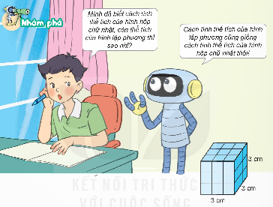  +Nam đang phân vân về cách tính thể tích của hình lập phương và Rô-bốt đã gợi ý cho Nam cách tính thể tích như thế nào?  + Kích thước của hình lập phương như trong SGK là bao nhiêu?  + Quy tắc tính thể tích của hình hộp chữ nhật là gì?  + Với hình lập phương ta tính như thế nào?  -GV gợi mở để HS đưa ra quy tắc tính thể tích của hình lập phương  GV kết luận: MuốnThể tích V của hình lập phương ta lấy cạnh nhân cạnh nhân cạnh, được tính theo công thức: V = a X a X a  C. HOẠT ĐỘNG THỰC HÀNH  - Mục tiêu:  + Tính được thể tích của hình lập phương.  + Giải quyết được một số vấn đề gắn với thực tiễn liên quan đến đo thể tích.  - Cách tiến hành:  Bài 1: Bài tập này giúp HS củng cố kĩ năng tính thể tích của hình lập phương.  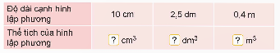  -GV có thể yêu cầu một số HS lên bảng làm bài. Các HS còn lại trình bày vào vở và đối chiếu, nhận xét bài làm của các bạn trên bảng.  -GV và lớp nhận xét.  Bài 2: Bài tập này giúp HS củng cố kĩ năng giải quyết vấn đề gắn với thực tiễn liên quan đến đo thể tích.  -GV có thể cho HS thảo luận và làm bài theo nhóm.  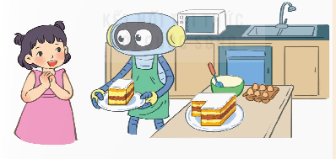  - Gọi đại diện nhóm trình bày.  - GV và lớp nhận xét tuyên dương.  Bài 3: Bài tập này giúp HS củng cố kĩ năng giải quyết vấn đề gắn với thực tiễn liên quan đến đo thể tích.  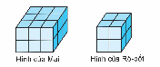a.Để nhận được hình như của Rô-bốt, Mai cần bỏ đi bao nhiêu hình lập phương nhỏ  b.Nếu mỗi hình lập phương nhỏ có cạnh 2 cm thì thể tích của mỗi hình lập phương nhỏ là bao nhiêu cm³, lúc này thể tích hình của Rô-bốt là bao nhiêu?  - Gọi đại diện nhóm trình bày.  - GV và lớp nhận xét tuyên dương. | (Giống cách tính hình hộp chữ nhật)  ( Mỗi cạnh 3cm)  (V = a X b X c)  (V = a X a X a)  (Thể tích V của hình lập phương ta lấy cạnh nhân cạnh nhân cạnh, được tính theo công thức: V = a X a X a.  -HS đọc đề bài, cả lớp theo dõi..  -HS làm bài cá nhân  +(Thể tích của hình lập phương cạnh 10 cm là:  10x 10x 10 = 1 000 (cm³).  +Thể tích của hình lập phương cạnh 2,5 dm là:  2,5X2,5 X 2,5 = 15,625 (dm³).  +Thể tích của hình lập phương cạnh 0,4 m là:  0,4 X 0,4 X 0,4 = 0,064 (m³).  - HS đọc đề bài, cả lớp theo dõi..  - HS thảo luận và làm bài theo nhóm.  - Thể tích của chiếc bánh bông lan đó là:  12 X 12 x 6 = 864 (cm³).  - Thể tích của phẩn bánh còn lại là:  864 -6 x 6 x 6 = 648 (cm³).  -HS đọc đề bài, cả lớp theo dõi..  -HS làm bài cá nhân  Chọn B.  (mỗi hình lập phương nhỏ là 8 cm^{3,}  vậy thể tích hình của Rô-bốt là 64 cm³  Chọn C.
D. VẬN DỤNG TRẢI NGHIỆM.
- Mục tiêu:
+ Củng cố những kiến thức đã học trong tiết học để học sinh khắc sâu nội dung.
+ Vận dụng kiến thức đã học vào thực tiễn. Qua đó HS có cơ hội phát triển năng lực lập luận, tư duy toán học và năng lực giao tiếp toán học.
+ Tạo không khí vui vẻ, hào hứng, lưu luyến sau khi học sinh bài học.
- Cách tiến hành:
GV cho HS thảo luận và trình bày theo cá nhân rồi chia sẻ cách làm của mình khi thực hiện yêu cầu sau: Tính thể tích cái loa bluetooth.  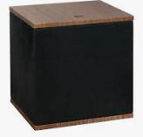  -GV cho HS thảo luận và làm bài theo cá nhân rồi chia sẻ cách làm của mình.  - Loa có dạng hình gì?  - Trước khi tính phải làm gi?  -Tính như thế nào?  - Đánh giá tổng kết trò chơi.  - GV nhận xét, dặn dò bài về nhà. |  |  | - HS lắng nghe.  -HS trả lời:
IV. ĐIỀU CHỈNH SAU BÀI DẠY:

-----------------------------------------------------------
Tiết 2: Dạy lớp 5B
Tiết 4: dạy lớp 5A Công nghệ

BÀI 7: LẮP MÔ HÌNH XE ĐIỆN CHẠY BẰNG PIN (Tiết 4)

I. YÊU CẦU CẦN ĐẠT
1.Năng lực đặc thù.
- Năng lực công nghệ: Kể tên, nhận biết được các chi tiết của bộ lắp ghép mô hình xe điện chạy bằng pin.
Lắp ráp, vận hành được mô hình xe điện chạy bằng pin.
2. Năng lực chung
- Năng lực tự chủ, tự học: HS tự tin khi tìm hiểu về quá trình lắp ráp mô hình; HS chủ động khám phá bài học và tự nhận xét được kết quả học tập của mình, của bạn.
- Năng lực giải quyết vấn đề và sáng tạo: Lắp được một số mô hình xe điện chạy bằng pin ngoài sách giáo khoa.
- Năng lực giao tiếp và hợp tác: HS có khả năng giao tiếp, trình bày ý tưởng khi làm việc nhóm để hoàn thành các bài tập được giao.
3. Phẩm chất
- Phẩm chất chăm chỉ: HS chuẩn bị bài trước khi đến lớp, hăng say tìm tòi, mở rộng hiểu biết và vận dụng được kiến thức đã học.
- Phẩm chất trách nhiệm: Hoàn thành các nhiệm vụ học tập, nắm được và thực hiện tốt nhiệm vụ khi làm việc nhóm.
II. ĐỒ DÙNG DẠY HỌC
1. Đối với giáo viên
- Giáo án.
- Máy tính, máy chiếu.
2. Đối với học sinh
- SHS.
- Vở ghi, dụng cụ học tập theo yêu cầu của GV.
III. CÁC HOẠT ĐỘNG DẠY HỌC

Hoạt động của GV |  | Hoạt động của HS
A. KHỞI ĐỘNG
- Mục tiêu:
+ Khơi gợi vốn hiểu biết sẵn có của học sinh và tạo nên không khí lớp học hào hứng, vui tươi.
- Cách thực hiện:
- Hát và vận động theo bài hát: Em lái xe ô tô.  - GV dẫn dắt vào bài: Giờ học hôm nay chúng ta sẽ cùng nhau thực hành để lắp ráp được mô hình xe điện chạy bằng pin ngoài SGK. | - HS hát và vận động theo.
B. HOẠT ĐỘNG KHÁM PHÁ
- Mục tiêu:
+ HS ý tưởng thiết kế sản phẩm lắp ghép mô hình xe điện chạy bằng pin.
+ HS vẽ phác thảo sản phẩm.
- Cách thực hiện:
- GV đưa ra một số hình ảnh về các sản phẩm lắp ghép mô hình xe điện chạy bằng pin.  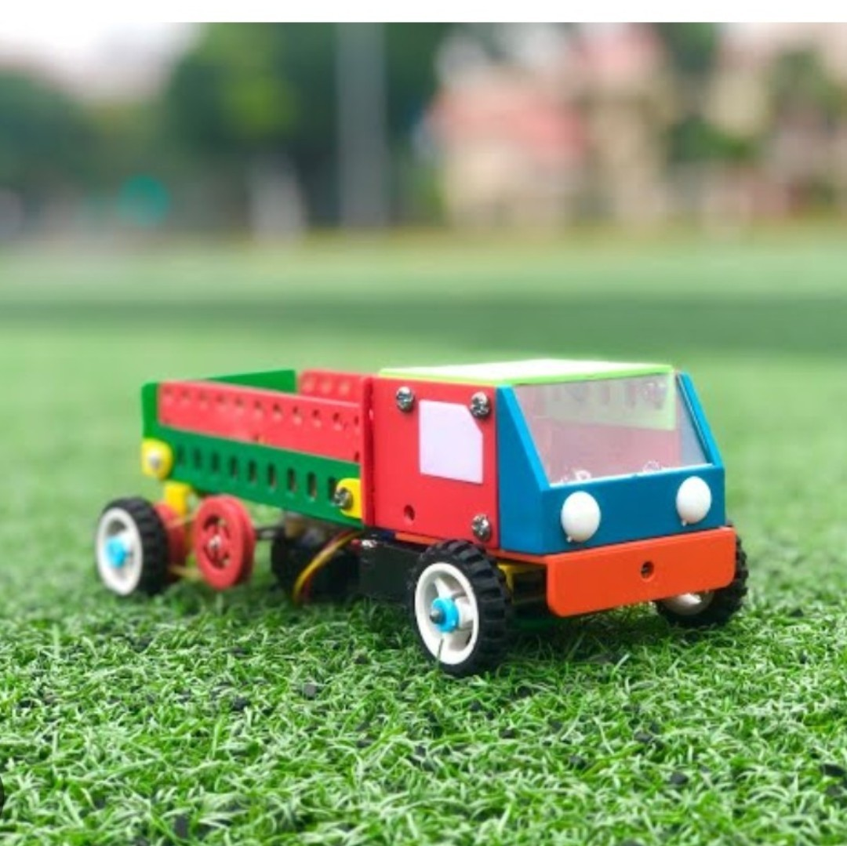  - GV chia lớp thành các nhóm. Tổ chức cho HS vẽ và phác thảo ý tưởng.  - GV quan sát, giúp đỡ các nhóm.  - Mời các nhóm trưởng báo cáo ý tưởng nhóm mình.  - GV tổng kết, khen ngợi các nhóm có ý tưởng tốt. | - HS quan sát.  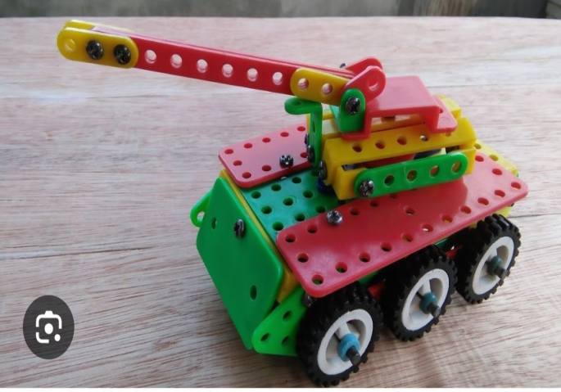  - HS hoạt động theo nhóm.  - Nhóm trưởng báo cáo.  - Nhóm khác nhận xét, bình chọn nhóm có ý tưởng tốt nhất.
C. HOẠT ĐỘNG THỰC HÀNH
- Mục tiêu:
+ HS thực hành lắp ghép mô hình xe điện chạy bằng pin ngoài SGK
- Cách thực hiện:
- Yêu cầu HS chuẩn bị đồ dùng và hoàn thành sản phẩm.  - GV hỗ trợ HS gặp khó khăn  - Sau khi hoàn thành yêu cầu HS thu dọn và trưng bày sản phẩm. |  | - HS chuẩn bị đồ dùng và hoàn thành sản phẩm.  - HS cất đồ dùng và trưng bày sản phẩm.
D. HOẠT ĐỘNG VẬN DỤNG
- Mục tiêu:
+ HS trưng bày và đánh giá sản phẩm.
- Cách thực hiện:
- GV tổ chức cho HS quan sát sản phẩm của các nhóm mình và nhóm bạn dựa trên các tiêu chí.  - Gọi HS đọc tiêu chí |  | - HS quan sát sản phẩm.  - 1HS đọc tiêu chí.
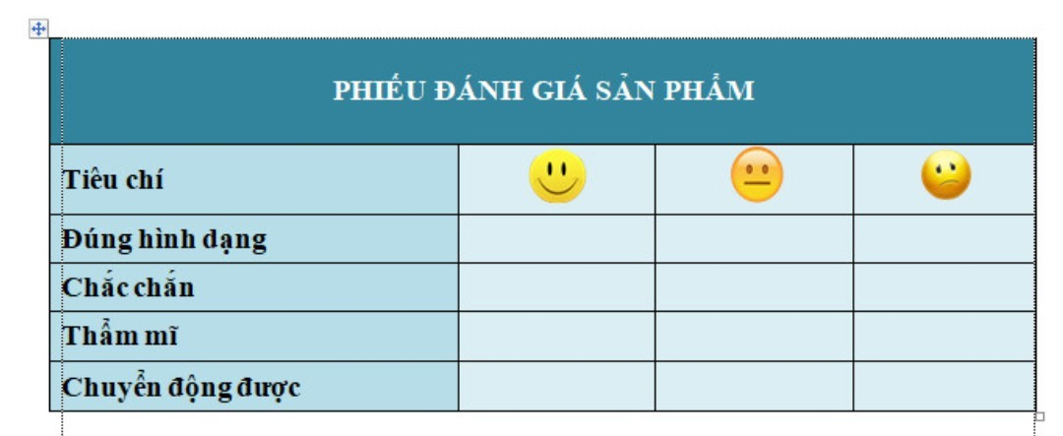
- Mời HS hoạt động theo nhóm, đi quan sát và đánh giá sản phẩm của các nhóm.  - GV khen ngợi các nhóm có sản phẩm đẹp và chuyển động được.  - Dặn dò: - GV yêu cầu các nhóm tiếp tục hoàn thiện sản phẩm của mình sao cho phù hợp với các tiêu chí đánh giá.  - Nhận xét tiết học.  Chuẩn bị bài: Mô hình máy phát điện gió |  |  | - HS đi theo nhóm và đánh giá sản phẩm của nhóm bạn  - HS nghe và thực hiện
IV. ĐIỀU CHỈNH SAU BÀI DẠY:

------------------------------------------------------
BUỔI CHIỀU
Tiết 1: Sử - địa
Bài 20: VƯƠNG QUỐC CAM-PU-CHIA (T1)
I. YÊU CẦU CẦN ĐẠT:
1. Năng lực đặc thù:
- Xác định được vị trì địa lí của cam-pu-chia trên bản đồ hoặc lược đồ.
- Nêu được một số đặc điểm cơ bản về tự nhiên và dân cư của nước cam-pu-chia.
2. Năng lực chung.
- Năng lực tự chủ, tự học: Biết tự chủ trong thực hiện các hoạt động học tập, tự hoàn thành các yêu cầu trong học tập.
- Năng lực giải quyết vấn đề và sáng tạo: Vận dụng kiến thức đã học và giải quyết các vấn đề học tập hiệu quả, sáng tạo (liên quan thực tế).
- Năng lực giao tiếp và hợp tác: Biết tham gia các hoạt động học tập, trao đổi, góp ý cùng bạn trong hoạt động nhóm.
3. Phẩm chất.
- Phẩm chất nhân ái: Biết tôn trọng giá trị văn hóa của Cam-pu-chia.
- Phẩm chất chăm chỉ: Có tinh thần chăm chỉ, ham học hỏi.
- Phẩm chất trách nhiệm: Có trách nhiệm với các nhiệm vụ, vai trò được giao trong bài học.
II. ĐỒ DÙNG DẠY HỌC
1. Đối với giáo viên
- Giáo án.
- Máy tính, máy chiếu.
2. Đối với học sinh
- SHS.
- Vở ghi, dụng cụ học tập theo yêu cầu của GV.
III. CÁC HOẠT ĐỘNG DẠY HỌC

Hoạt động của giáo viên | Hoạt động của học sinh
A. KHỞI ĐỘNG:
- Mục tiêu:
+ Tạo không khí vui vẻ, phấn khởi trước giờ học.
+ Thông qua khởi động, giáo viên dẫn dắt bài mới hấp dẫn để thu hút học sinh tập trung.
- Cách tiến hành:
- GV yêu cầu học sinh quan sát hình 1 và trả lời câu hỏi: Công trình kiến trúc nào được thể hiện trên Quốc kì Vương quốc Cam-pu-chia?    - GV gọi 2-3 HS trả lời câu hỏi.  - GV gọi HS nhận xét, bổ sung.  - GV nhận xét, tuyên dương và dẫn dắt vào bài mới: Ăng - co Vát là quần thể đền đài tại cam-pu-chia, thu hút du khách hàng đầu nước này. Công trình là đỉnh cao của phong cách kiến trúc khơ-me, trở thành biểu tượng của đất nước và xuất hiện trên Quốc kì Cam-pu-chia. |  | - HS quan sát tranh, suy nghĩ và trao đổi với bạn.  - 2-3 HS trả lời câu hỏi  - HS nhận xét, bổ sung  - HS lắng nghe
B. KHÁM PHÁ:
- Mục tiêu:
+ Xác định được vị trì địa lí, một số đặc điểm tự nhiên của Cam-pu-chia trên bản đồ hoặc lược đồ.
+ Rèn luyện kĩ năng Sử dụng được bản đồ, lược đồ để xác định vị trí địa lí của Cam-pu-chia và một số đối tượng địa lí.
- Cách tiến hành:
Hoạt động 1: Tìm hiểu về vị trí địa lí của nước Cam-pu-chia.  - Tổ chức học sinh hoạt động nhóm đôi thực hiện các yêu cầu: Đọc thông tin và quan sát hình 2, xác định vị trí của Cam-pu-chia trên lược đồ.  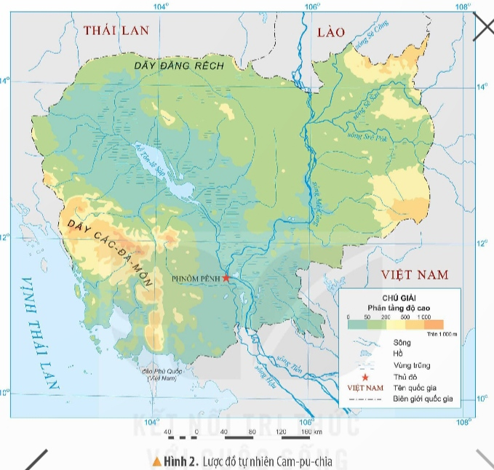  - Giáo viên theo dõi kiểm tra.  - Gọi học sinh xác định vị trí của Cam-pu-chia trên lược đồ.  - GV đặt một số câu hỏi khai thác nội dung kiến thức về Cam-pu-chia.  + Cam-pu-chia là đất nước thuộc khu vực nào của châu Á?  + Kể tên các quốc gia tiếp giáp với Cam-pu-chia.  - GV nhận xét, tuyên dương học sinh.  - GV nhận xét, kết luận: Cam-pu-chia tiếp giáp với Lào và Thái Lan ở phía bắc, Việt Nam ở phía đông, vịnh Thái Lan ở phía tây nam.  Hoạt động 2. Tìm hiểu về đặc điểm tự nhiên và dân cư Cam-pu-chia  2.1. Tìm hiểu đặc điểm tự nhiên của Cam-pu-chia:  - GV yêu cầu HS đọc thông tin mục 2 và quan sát hình 2.  - GV yêu cầu HS hoạt động nhóm đôi, hoàn thành bảng dưới đây:  Thành phần Đặc điểm  Địa hình  Khí hậu  Sông, hồ  - GV goi 1-2 cặp trình bày kết quả.  - GV gọi các cặp khác nhận xét, bổ sung.  - GV nhận xét, kết luận.  - Giáo viên tổ chức cho học sinh đọc mục em có biết trang 86 về hồ Tôn-lê Sáp và quan sát một số hình ảnh hoặc video về thiên nhiên của Cam-pu-chia để có cái nhìn trực quan hơn. |  | - Hoạt động nhóm đôi và thực hiện yêu cầu.  - Học sinh xác định vị trí của Cam-pu-chia trên lược đồ.  - Học sinh lắng nghe và trả lời câu hỏi.  + Cam-pu-chia thuộc khu vực Đông Nam Á của châu Á.  + Cam-pu-chia tiếp giáp các quốc gia: Lào và Thái Lan ở phía bắc, Việt Nam ở phía đông, vịnh Thái Lan ở phía tây nam.  - Học sinh lắng nghe.  - HS lắng nghe, ghi nhớ.  - HS đọc thông tin và quan sát.  - HS hoạt động nhóm đôi, hoàn thành bảng  - 1-2 cặp trình bày kết quả.  Thành phần Đặc điểm  Địa hình Chủ yếu là đồng bằng  Khí hậu Cận xích đạo, với một mùa mưa và một mùa khô rõ rệt.  Sông, hồ -Sông Mê Công là sông lớn nhất, cung cấp lượng nước dồi dào cho đất nước này. - Hồ Tôn-lê Sáp của Cam-pu-chia là hồ nước ngọt lớn nhất Đông Nam Á.  - Các cặp khác nhận xét, bổ sung.  - HS chú ý, lắng nghe.  -HS đọc mục em có biết? Quan sát các hình ảnh, video.
C. LUYỆN TẬP
- Mục tiêu:
+ Biết xác định vị trí địa lí của Cam-pu-chia trên lược đồ, bản đồ.
+ Rèn luyện kĩ năng sử dụng bản đồ, các tư liệu có liên quan, qua đó góp phần phát triển năng lực khoa học.
- Cách tiến hành:
Hoạt động 3: Thực hành xác định vị trí địa lí của Cam-pu-chia trên lược đồ, bản đồ.  - Giáo viên sử dụng lược đồ, bản đồ (có thể sử dụng lược đồ Hình 2), nêu yêu cầu của hoạt động (xác định trên lược đồ vị trí của Cam-pu-chia kết hợp nêu tên các quốc gia tiếp giáp với Cam-pu-chia, một số dãy núi, sông và hồ lớn ở Cam-pu-chia.)  - Tổ chức học sinh thực hành.  - Tổ chức học sinh nhận xét, góp ý.  - GV nhận xét, tuyên dương học sinh. |  | - Lắng nghe giáo viên hướng dẫn.  - Thực hiện cá nhân.  - HS nhận xét, góp ý.  - Lắng nghe, rút kinh nghiệm.
D. VẬN DỤNG TRẢI NGHIỆM.
- Mục tiêu:
+ Củng cố những kiến thức đã học trong tiết học để học sinh khắc sâu nội dung.
+ Vận dụng kiến thức đã học vào thực tiễn.
+ Tạo không khí vui vẻ, hào hứng, lưu luyến sau khi học sinh bài học.
- Cách tiến hành:
- GV yêu cầu học sinh:  + Chia sẻ những điều em đã học được với người thân.  + Tìm và xác định vị trí của Cam-pu-chia trên một số lược đồ, bản đồ khác.  - Nhận xét sau tiết dạy, dặn dò về nhà. | - Học sinh lắng nghe.  - HS lắng nghe, rút kinh nghiệm.
IV. ĐIỀU CHỈNH SAU BÀI DẠY:
..............................................................................................................................
...............................................................................................................................
Tiết 2: Hoạt động trải nghiệm
HOẠT ĐỘNG TRẢI NGHIỆM THEO CHỦ ĐỀ:
YÊU THƯƠNG GIA ĐÌNH – TÔN TRỌNG PHỤ NỮ
I. YÊU CẦU CẦN ĐẠT:
HS thực hiện:
– Thực hiện được việc làm thể hiện trách nhiệm, lòng biết ơn của bản thân với các thành viên trong gia đình phù hợp với lứa tuổi.
– Xử lý được các tình huống thể hiện trách nhiệm, lòng biết ơn với các thành viên
Tiết trải nghiệm góp phần hình thành các năng lực, phẩm chất:
1. Năng lực chung
- Giao tiếp và hợp tác: chia sẻ được với các bạn về ý kiến cá nhân trong các nhiệm vụ nhóm.
- Tự chủ và tự học: chủ động học tập và điều chỉnh việc làm của bản thân thể hiện trách nhiệm, lòng biết ơn với các thành viên trong gia đình.
2. Năng lực cốt lõi:
- Thẩm mĩ: thể hiện qua sản phẩm báo cáo kết quả việc làm thể hiện trách nhiệm, lòng biết ơn với các thành viên trong gia đình.
3. Năng lực đặc thù:
– Thích ứng với cuộc sống: thực hiện được những việc làm phù hợp thể hiện trách nhiệm, lòng biết ơn với các thành viên trong gia đình phù hợp với lứa tuổi
- Thiết kế và tổ chức hoạt động: lập kế hoạch duy trì việc làm thể hiện trách nhiệm, lòng biết ơn với các thành viên trong gia đình
4. Phẩm chất
- Phẩm chất nhân ái: chia sẻ, giúp đỡ các thành viên trong gia đình bằng lời nói, việc làm phù hợp với lứa tuổi
- Trách nhiệm: chủ động duy trì thực hiện những việc làm thể hiện trách nhiệm, lòng biết ơn với các thành viên trong gia đình
II. ĐỒ DÙNG
1. Giáo viên
- Kế hoạch tổ chức hoạt động, bài giảng Power point.
- SGK và các thiết bị, học liệu phục vụ cho tiết dạy.
2. Học sinh
- Giấy bìa, giấy màu, bút màu, keo dán…
- Tranh/ảnh về những việc đã làm thể hiện trách nhiệm, lòng biết ơn với các thành viên trong gia đình

III. HOẠT ĐỘNG CHỦ YẾU
Hoạt động của giáo viên | Hoạt động của học sinh

A KHỞI ĐỘNG

Mục tiêu

– Tạo hứng thú cho HS và kết nối vào tiết hoạt động

Cách tiến hành
- GV tổ chức cho học sinh hát và vận động theo nhạc của bài hát: “Chung sống” của nhạc sĩ Ý Vũ | HS hát và vận động theo nhạc
- GV tổ chức cho HS trao đổi sau khi hát:  + Bạn nhỏ trong bài hát đã làm gì để cùng xây dựng mái ấm gia đình?  + Em cần làm gì để thể hiện tình yêu thương, tạo sự gắn kết với các thành viên trong gia đình? | HS trả lời theo suy nghĩ

– GV nhận xét và kết nối vào chủ đề: Những việc các em làm chính là thể hiện tình yêu thương và tạo sự gắn kết giữa các thành viên trong gia đình. Trong tuần vừa qua, các em đã làm được những gì thể hiện trách nhiệm, lòng biết ơn với những người thân trong gia đình rồi? Cùng chia sẻ với các bạn ở hoạt động tiếp theo nhé!

B.THỰC HÀNH – VẬN DỤNG

Hoạt động 4 : Báo cáo kết quả việc làm thể hiện trách nhiệm, lòng biết ơn với các thành viên trong gia đình
Mục tiêu
HS chia sẻ được việc mình đã làm thể hiện trách nhiệm, lòng biết ơn của bản thân với các thành viên trong gia đình
Cách tiến hành
– GV yêu cầu HS đọc nhiệm vụ 1 của hoạt động 4 ở trang 67, SHS HĐTN5 và hỏi:  + Nhiệm vụ 1 yêu cầu điều gì? | – HS trả lời theo suy nghĩ
- Giáo viên hướng dẫn HS làm cuộn phim để báo cáo kết quả việc làm thể hiện trách nhiệm, lòng biết ơn với các thành viên trong gia đình  + GV cho HS quan sát một cuộn phim và tổ chức cho HS trao đổi:  - Cuộn phim có những bộ phận nào?  - Trên cuộn phim có những thông tin gì? (việc làm thể hiện trách nhiệm, lòng biết ơn với các thành viên trong gia đình)  - Các thông tin được trình bày như thế nào?  + GV nhận xét và cho HS trao đổi về cách làm cuộn phim | - HS trả lời dựa trên quan sát:  + Cuộn phim có phần thân máy; có thước phim với nhiều ảnh  + Ảnh trên phim là những việc làm thể hiện trách nhiệm, lòng biết ơn với các thành viên trong gia đình.  + Mỗi việc làm được vẽ, dán ảnh vào từng khung hình. Mỗi việc làm là một khung hình.  - HS trả lời theo suy nghĩ cá nhân:  Làm phần thân máy và phần thước phim. Số lượng khung hình trên thước phim phụ thuộc vào số lượng việc đã làm.
+ GV chiếu slide hướng dẫn cách làm cuộn phim:  + Làm phần máy ảnh  + Làm phần cuộn phim  + Viết, vẽ việc em đã làm thể hiện trách nhiệm, lòng biết ơn với các thành viên trong gia đình  Lưu ý: học sinh có thể dán ảnh về những việc làm thể hiện trách nhiệm, lòng biết ơn với các thành viên trong gia đình vào khung hình.  + GV kiểm tra sự chuẩn bị của HS và tổ chức cho HS làm cuộn phim.  + GV quan sát và hỗ trợ HS trong quá trình làm cuộn phim | - HS theo dõi hướng dẫn của GV và đặt câu hỏi làm rõ thêm (nếu cần)  - HS làm cuộn phim theo hướng dẫn và hỏi giáo viên khi cần hỗ trợ.
- GV tổ chức cho HS sử dụng cuộn phim chia sẻ với các bạn trong nhóm (4-6 em) về những việc đã làm thể hiện trách nhiệm, lòng biết ơn với các thành viên trong gia đình. | HS sử dụng cuộn phim chia sẻ với các bạn trong nhóm về những việc đã làm tuần vừa qua.
- GV tổ chức cho HS chơi chuyền bóng để chia sẻ với các bạn trong lớp về những việc làm thể hiện trách nhiệm, lòng biết ơn với các thành viên trong gia đình. | - HS tham gia chơi theo hướng dẫn và chia sẻ về những việc đã làm thể hiện trách nhiệm, lòng biết ơn với các thành viên trong gia đình.
- GV tổ chức cho HS chia sẻ cảm nghĩ, trao đổi thêm về cách thực hiện những việc làm thể hiện trách nhiệm, lòng biết ơn với các thành viên trong gia đình.  Lưu ý: trong trường hợp HS không đặt câu hỏi, GV có thể đưa ra câu hỏi về cách thực hiện một số việc làm cụ thể để rèn thêm kĩ năng cho HS. | HS chia sẻ và đặt câu hỏi theo suy nghĩ của bản thân
– GV nhận xét hoạt động và kết nối sang hoạt động 5: Trong các hoạt động hàng ngày của gia đình có rất nhiều tình huống xảy ra. Khi đó, chúng ta sẽ làm như thế nào để thực hiện được trách nhiệm, thể hiện được lòng biết ơn với các thành viên trong gia đình. Mời các con cùng tìm hiểu ở hoạt động tiếp theo nhé! | HS lắng nghe và suy ngẫm.
Hoạt động 5. Thực hành thể hiện trách nhiệm, lòng biết ơn với các thành viên trong gia đình
– GV tổ chức cho HS làm việc nhóm (4-6 em) đọc yêu cầu của nhiệm vụ 1 của hoạt động 5 trang 67 sách HS HĐTN và chọn 1 tình huống để sắm vai thể hiện cách xử lý tình huống. | HS làm việc nhóm và chọn tình huống theo hướng dẫn của GV
- GV yêu cầu các nhóm báo cáo việc lựa chọn tình huống của nhóm mình và tổng hợp lại. | HS báo cáo theo yêu cầu
- GV tổ chức cho các nhóm thảo luận và sắm vai xử lý tình huống theo gợi ý:  + Chuyện gì đã xảy ra?  + Trong hoàn cảnh đó, em sẽ nói gì?Làm gì?  + Khi sắm vai, cần chú ý: Phân vai gì, cho ai? Cần dụng cụ, đồ dùng gì? | HS thảo luận và thực hành sắm vai xử lý tình huống theo hướng dẫn
– GV Giáo viên tổ chức cho các nhóm trình diễn phần xử lí tình huống của mình và chia sẻ cảm xúc khi sắm vai.  + GV mời các nhóm khác góp ý, bổ sung về:  - Cách xử lý tình huống  - Lời nói, thái độ của từng nhân vật  Lưu ý: Những nhóm có ý kiến khác có thể lên sắm vai thể hiện lời nói của mình (nếu được) | – HS sắm vai xử lý tình huống nhóm đã chọn theo nhóm  - HS các nhóm khác bổ sung, đưa ra ý kiến và câu hỏi trao đổi.
- GV nhận xét và tổ chức cho HS trao đổi trong nhóm những điều mình học được về cách thể hiện trách nhiệm, lòng biết ơn với các thành viên trong gia đình. | HS trao đổi trong nhóm về những điều mình học được
- GV mời HS chia sẻ trước lớp về những điều mình học được về cách thể hiện trách nhiệm, lòng biết ơn với các thành viên trong gia đình. | HS chia sẻ và chủ động mời bạn tiếp theo lên chia sẻ.
- GV tổng kết và kết nối sang hoạt động sau: Để có thói quen thực hiện việc làm thể hiện trách nhiệm, lòng biết ơn với các thành viên trong gia đình, chúng ta cần có một kế hoạch duy trì hoạt động cụ thể. | HS lắng nghe
Hoạt động 6: Xây dựng kế hoạch duy trì việc làm thể hiện trách nhiệm, lòng biết ơn với các thành viên trong gia đình
- GV tổ chức cho HS làm việc cá nhân, viết những việc mình sẽ tiếp tục làm để thể hiện trách nhiệm, lòng biết ơn với các thành viên trong gia đình | HS liệt kê những việc sẽ tiếp tục làm để thể hiện trách nhiệm, lòng biết ơn với các thành viên trong gia đình.
- GV tổ chức cho HS xây dựng kế hoạch duy trì những việc làm của mình để thể hiện trách nhiệm, lòng biết ơn với người thân trong gia đình theo gợi ý ở HĐ6 trang 68, SHS HĐTN5.  + GV hướng dẫn thêm cho HS cách hoàn thiện bản kế hoạch:  - Việc làm của em là gì?  - Em sẽ làm việc đó vào lúc nào?  - Người thân suy nghĩ, nhận xét như thế nào về việc làm của em? | HS lập bảng kế hoạch, viết các việc sẽ tiếp tục làm và hoàn thiện các thông tin của bảng kế hoạch.
- GV tổ chức cho HS chia sẻ bản kế hoạch theo nhóm đôi | HS chia sẻ theo yêu cầu.
- GV tổ chức cho HS đóng vai phóng viên, mời các bạn lên chia sẻ về kế hoạch của bản thân. | - HS tham gia chia sẻ với các bạn trong lớp  - HS đặt câu hỏi làm rõ thêm về cách thực hiện các việc làm trong bản kế hoạch
- GV nhận xét và nhắc HS về nhà thực hiện những việc làm trong bản kế hoạch, theo dõi việc làm và ghi vào bản kế hoạch; điều chỉnh kế hoạch khi cần thiết. | - HS lắng nghe và ghi lại hướng dẫn của GV để thực hiện kế hoạch
C. TỔNG KẾT TIẾT TRẢI NGHIỆM
– GV tổ chức cho HS chia sẻ về những điều học được qua tiết hoạt động  - GV nhận xét và dặn dò HS về sưu tầm và tập hát các bài hát về chủ đề gia đình để chuẩn bị cho hoạt động của tiết sinh hoạt lớp. | - HS chia sẻ theo suy nghĩ của bản thân  - HS về nhà thực hiện
IV. ĐIỀU CHỈNH, BỔ SUNG
....................................................................................................................................
....................................................................................................................................
....................................................................................................................................
----------------------------------------------------
Thứ Sáu ngày 14 tháng 3 năm 2025
BUỔI SÁNG
Tiết 1: Toán
Bài 53: THỂ TÍCH HÌNH LẬP PHƯƠNG (T2)
I. YÊU CẦU CẦN ĐẠT:
1. Năng lực đặc thù:
- Tính được thể tích của hình lập phương.
- Giải quyết được một số vấn đề gắn với thực tiễn liên quan đến đo thể tích.
- Thông qua việc quan sát các đồ vật có dạng hình hình lập phương và kích thước tương ứng, HS phát triển năng lực quan sát, mô hình hoá và phát triển trí tưởng tượng hình học không gian.
2. Năng lực chung.
- Năng lực tự chủ, tự học: Chủ động tích cực tính được thể tích của hình lập phương.
- Năng lực giải quyết vấn đề và sáng tạo: Biết cách tính thể tích của hình lập phương.
- Năng lực giao tiếp và hợp tác: Có thói quen trao đổi, thảo luận cùng nhau hoàn thành nhiệm vụ dưới sự hướng dẫn của giáo viên.

3. Phẩm chất.
- Phẩm chất chăm chỉ: Ham học hỏi tìm tòi để hoàn thành tốt nội dung học tập.
- Phẩm chất trách nhiệm: Có ý thức trách nhiệm với lớp, tôn trọng tập thể.
II. ĐỒ DÙNG DẠY HỌC
1. Đối với giáo viên
- Giáo án.
- Máy tính, máy chiếu.
2. Đối với học sinh
- SHS.
- Vở ghi, dụng cụ học tập theo yêu cầu của GV.
III. CÁC HOẠT ĐỘNG DẠY HỌC

Hoạt động của giáo viên |  |  | Hoạt động của học sinh
A. KHỞI ĐỘNG:
- Mục tiêu:
+ Tạo không khí vui vẻ, phấn khởi trước giờ học.
+ Thông qua khởi động, giáo viên dẫn dắt bài mới hấp dẫn để thu hút học sinh tập trung.
- Cách tiến hành:
- GV tổ chức cho học sinh nhắc lại cách tính thể tích hình lập phương.  - GV nhận xét, tuyên dương.  - GV dẫn dắt vào bài mới |  |  | - HS tham gia lắng nghe  - HS trả lời:  - HS lắng nghe.
B. LUYỆN TẬP THỰC HÀNH:
- Mục tiêu:
+ HS củng cố kiến thức đã học vể cách tính thể tích của hình lập phương
+ Giải quyết được một số vấn đề gắn với thực tiễn liên quan đến đo thể tích.
- Cách tiến hành:
Bài 1: Bài tập này củng cố cho HS kĩ năng tính thể tích của đồ vật có dạng hình lập phương.  Tính thể tích của khối rubic có cạnh 6 cm |  |  | -HS đọc yêu cầu
-GV hướng dẫn để HS nhắc lại quy tắc tính thể tích của hình hộp chữ nhật.  -GV và lớp nhận xét.  Bài 2: Bài tập này củng cố cho HS kĩ năng tính thể tích của đồ vật có dạng hình lập phương.  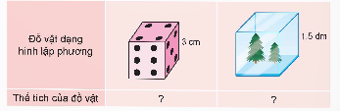  - Gọi đại diện nhóm trình bày.  - GV và lớp nhận xét tuyên dương.  Bài 3: Bài tập củng cố cho HS kĩ năng lắp, ghép hình khối và tính thể tích của hình lập phương.  - GV cho HS quan sát các hình A, B và c, rồi cho biết 2 khối hình nào ghép được thành hình lập phương (hình A và hình C) và chia sẻ lí do đưa ra câu trả lời như vậy.  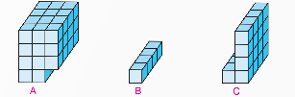  -GV có thể hỏi thêm: “Nếu ta ghép hình A với hình B thì ta sẽ nhận được hình gì?” (hình hộp chữ nhật).  - Hình lập phương lớn ghép được ở câu a có cạnh là 8 cm, vậy thể tích của hình đó là bao nhiêu?  -GV và lớp nhận xét.  - GC tổng kết, tuyên dương. |  | - HS trả lời.  - Làm bài cá nhân  + Chọn D vì:  Thể tích của khối ru-bích của Việt là: 6x6x6 = 216 (cm³).  -HS đọc yêu cầu  - Làm bài nhóm đôi.  (Thể tích của xúc xắc là: 3 X 3 X 3 = 27 (em³).  Thể tích của chiếc hộp đựng cây thông là: 1,5 X 1,5 X 1,5 = 3,375 (dm³).)  - HS đọc đề bài, cả lớp theo dõi..  -Làm bài nhóm.  (hình hộp chữ nhật).  (thể tích của hình đó là:  8 x 8 x 8 = 512 (cm³)
C. VẬN DỤNG TRẢI NGHIỆM.
- Mục tiêu:
+ Củng cố những kiến thức đã học trong tiết học để học sinh khắc sâu nội dung.
+ Vận dụng kiến thức đã học vào thực tiễn. Qua đó HS có cơ hội phát triển năng lực lập luận, tư duy toán học và năng lực giao tiếp toán học.
+ Tạo không khí vui vẻ, hào hứng, lưu luyến sau khi học sinh bài học.
- Cách tiến hành:
Bài 4: Bài tập củng cố cho HS kĩ năng lắp, ghép hình khối và tính thể tích của hình lập phương, hình hộp chữ nhật.  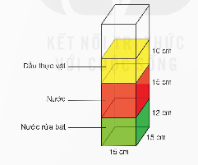  -Trước hết HS cẩn nhận biết được hình dạng của mỗi phần chất lỏng bằng cách trả lời câu hỏi:  + Mỗi hình chất lỏng là hình gì?  -Do đó, ta có thể tính được thể tích của mỗi phẩn chất lỏng bằng cách tính thể tích của hình hộp chữ nhật hay hình lập phương.  -Tính như thế nào?  * GV có thể hướng dẫn một cách khác, HS có thể nhận thấy kích thước mặt đáy của các phần chất lỏng là như nhau (bằng kích thước mặt đáy của tháp chất lỏng) nên chỉ cẩn so sánh chiểu cao của các phần chất lỏng là ta có thể kết luận phần chất lỏng nào có thể tích lớn nhất, rồi tính thể tích của phần chất lỏng đó.  GV cho HS chia sẻ cách làm của nhóm  -Đại diện nhóm trình bày  -GV kết luận.  - GV nhận xét, dặn dò bài về nhà. | -HS quan sát suy nghĩ theo nhóm  - HS trả lời  - HS thảo luận và làm bài theo nhóm  + Thể tích của nước rửa bát là:  15x15x12 = 2 700 (cm³).  + Thể tích của nước là: 15x15x15 = 3 375 cem³).  + Thể tích của dầu thực vật là:  15X15X10=2 250 (cm³).  Vậy phần chất lỏng là nước (màu đỏ) có thể tích lớn nhất và thể tích đó là 3 375 em³.
IV. ĐIỀU CHỈNH SAU BÀI DẠY:

--------------------------------------------------
Tiết 2: Tiếng Việt
VIẾT: VIẾT CHƯƠNG TRÌNH HOẠT ĐỘNG (Bài viết số 1)
I. YÊU CẦU CẦN ĐẠT.
1. Năng lực đặc thù:
- Viết được chương trình hoạt động theo đúng yêu cầu, biết trình bày biểu bảng trong bản chương trình.
- Góp phần phát triển năng lực ngôn ngữ.
- Biết vận dụng kiến thức từ bài học để vận dụng vào thực tiễn.
2. Năng lực chung.
- Năng lực tự chủ, tự học: Tích cực học tập, tiếp thu kiến thức để thực hiện tốt nội dung bài học.
- Năng lực giải quyết vấn đề và sáng tạo: Nâng cao kĩ năng làm vài văn kể chuyện sáng tạo.
- Năng lực giao tiếp và hợp tác: Phát triển năng lực giao tiếp trong trò chơi và hoạt động nhóm.
3. Phẩm chất.
- Phẩm chất nhân ái: Thông qua bài học, biết trân trọng nét riêng của mọi người trong cuộc sống.
- Phẩm chất chăm chỉ: Có ý thức tự giác trong học tập, trò chơi và vận dụng.
- Phẩm chất trách nhiệm: Biết giữ trật tự, lắng nghe và học tập nghiêm túc.
II. ĐỒ DÙNG DẠY HỌC
1. Đối với giáo viên
- Giáo án.
- Máy tính, máy chiếu.
2. Đối với học sinh
- SHS.
- Vở ghi, dụng cụ học tập theo yêu cầu của GV.
III. CÁC HOẠT ĐỘNG DẠY HỌC
Hoạt động của giáo viên | Hoạt động của học sinh
A. KHỞI ĐỘNG:
- Mục tiêu:
+ Tạo không khí vui vẻ, khấn khởi trước giờ học.
+ Kiểm tra kiến thức đã học của học sinh ở bài trước.
- Cách tiến hành:
- GV hỏi HS:  Nêu Chương trình hoạt động thường được thực hiện như thế nào?  - GV nhận xét và dẫn dắt vào bài mới. | - HS trả lời  Chương trình hoạt động thường được trình bày theo các mục; mục đích, thời gian và địa điểm, chuẩn bị, kế hoạch thực hiện,..  - HS lắng nghe.
B. KHÁM PHÁ.
- Mục tiêu:
+ Viết được chương trình hoạt động theo đúng yêu cầu, biết trình bày biểu bảng trong bản chương trình.
+ Góp phần phát triển năng lực ngôn ngữ.
- Cách tiến hành:
1. Chuẩn bị  - GV đưa ra nội dung viết chương trình cho hoạt động:  – Phát động phong trào xây dựng tủ sách của lớp.  – Lễ kỉ niệm ngày thành lập Đội Thiếu niên Tiền phong Hồ Chí Minh (15 tháng 5).  – Một hoạt động mà trường em sắp tổ chức.  Yêu cầu HSlàm theo các bước:  – Chọn một hoạt động, xác định mục đích, thời gian, địa điểm.  – Liệt kê các hoạt động cụ thể và phân công người phụ trách.  – Dự kiến phương tiện, dụng cụ,... cần có.  Lưu ý: Ghi chép lại các nội dung đã chuẩn bị.  - GV mời các nhóm trình bày kết quả.  - Mời cả lớp nhận xét nhận xét.  - GV nhận xét chung.  2. Viết  Viết chương trình cho hoạt động: Phát động phong trào xây dựng tủ sách của lớp.  - Gv cho hs tham khảo bảng trước khi viết. |  | - 1 HS đọc yêu cầu bài 1. Cả lớp lắng nghe bạn đọc.  - HS đọc bài theo nhóm:  HS chuẩn bị nội dung để viết chương trình hoạt động cho một trong các hoạt động bài gợi ý, sau đó ghi chép lại các nội dung đã chuẩn bị.  - HS lắng nghe.
Chương trình “Phát động phong trào xây dựng tủ sách của lớp”
(1) Mục đích
– Hưởng ứng thực hiện văn hoá đọc sách, nói lời hay làm việc tốt cho học sinh toàn trường và lớp học; tích cực học hỏi và làm điều hay, lẽ phải.
– Hạn chế thời gian theo dõi các thiết bị điện tử, chơi các trò chơi nguy hiểm; có thêm không gian vui chơi và học hỏi lẫn nhau.
(2) Thời gian và địa điểm
– Thời gian: Từ 14 giờ 40 phút đến 17 giờ 10 phút ngày 05 tháng 05 năm 2025.
– Địa điểm: Phòng học lớp 4…. – Trường Tiểu học …………………..
(3) Chuẩn bị
– Xây dựng kế hoạch và họp bàn, phân công nhiệm vụ cho giáo viên chủ nhiệm, ban cán sự lớp, các tổ trưởng, thành viên trong lớp – kết hợp cùng phụ huynh học sinh.
– Tìm nguồn đóng góp, ủng hộ sách cho tủ sách của lớp.
– Liên hệ đơn vị chịu trách nhiệm thi công, lắp đặt tủ sách cho lớp học chi phí hợp lí với tài chính, không gian lớp học.
– Xây dựng nội quy đọc sách: thời gian được đọc sách, quy tắc xếp và dọn dẹp tủ sách sau khi đọc xong; quy tắc phạt đền khi làm hỏng, rách, thất lạc sách;…
(4) Kế hoạch thực hiện
Thời gian | Nội dung | Người phụ trách
14 giờ 40 –  15 giờ 30 | Học sinh di chuyển sang phòng khác, đơn vị thi công lắp đặt tủ sách | GVCN giám sát; đơn vị thi công thực hiện
15 giờ 30 –  16 giờ 40 | Học sinh các tổ chia sách thành các loại sách, mục sách chủ đề khác nhau; xếp sách vào ngăn tủ; dán nội quy tủ sách; lau dọn và xếp lại đồ dùng trong lớp vào vị trí phù hợp. | GVCN, ban cán sự và các thành viên trong lớp
16 giờ 40 –  17 giờ 10 | Chụp hình kỉ niệm và giới thiệu tủ sách; phổ biến nội quy tủ sách. | GVCN, ban cán sự và các thành viên trong lớp
Người lập chương trình
Kí và ghi rõ họ tên
- Gv cho HS viết  C. ĐỌC, SOÁT VÀ CHỈNH SỬA  a. Tự nhận xét bản chương trình em viết theo những yêu cầu dưới đây:  – Có đủ các mục của chương trình.  – Nội dung của từng mục được trình bày rõ ràng.  – Hình thức bản chương trình đúng yêu cầu, có bảng biểu.  b. Chỉnh sửa lỗi (nếu có).  - GV nhận xét, đánh giá |  |  | - HS viết  - HS trình bày
D. VẬN DỤNG TRẢI NGHIỆM.
- Mục tiêu:
+ Củng cố những kiến thức đã học trong tiết học để học sinh khắc sâu nội dung.
+ Vận dụng kiến thức đã học vào thực tiễn.
+ Tạo không khí vui vẻ, hào hứng, lưu luyến sau khi học sinh bài học.
- Cách tiến hành:
- GV nêu yêu cầu để HS viết thêm các nội dung còn  - GV chấm một số bài, đánh giá nhận xét, tuyên dương.  - GV nhận xét tiết dạy. | - HS tham gia để vận dụng kiến thức đã học vào thực tiễn.  - HS lắng nghe, rút kinh nghiệm.
Tiết 3: Tiếng Việt
ĐỌC MỞ RỘNG
I. YÊU CẦU CẦN ĐẠT.
1. Năng lực đặc thù:
- Đọc được văn bản thông tin về di tích, lễ hội các sản vật đọc đáo ở một địa phương, biết viết phiếu sách và chia sẻ thông tin về nội dung đã học.
- Góp phần phát triển năng lực ngôn ngữ.
- Biết vận dụng kiến thức từ bài học để vận dụng vào thực tiễn.
2. Năng lực chung.
- Năng lực tự chủ, tự học: Tích cực học tập, tiếp thu kiến thức để thực hiện tốt nội dung bài học.
- Năng lực giải quyết vấn đề và sáng tạo: Nâng cao kĩ năng làm vài văn kể chuyện sáng tạo.
- Năng lực giao tiếp và hợp tác: Phát triển năng lực giao tiếp trong trò chơi và hoạt động nhóm.
3. Phẩm chất.
- Phẩm chất nhân ái: Thông qua bài học, biết trân trọng nét riêng của mọi người trong cuộc sống.
- Phẩm chất chăm chỉ: Có ý thức tự giác trong học tập, trò chơi và vận dụng.
- Phẩm chất trách nhiệm: Biết giữ trật tự, lắng nghe và học tập nghiêm túc.
II. ĐỒ DÙNG DẠY HỌC
1. Đối với giáo viên
- Giáo án.
- Máy tính, máy chiếu.
2. Đối với học sinh
- SHS.
- Vở ghi, dụng cụ học tập theo yêu cầu của GV.
III. CÁC HOẠT ĐỘNG DẠY HỌC

Hoạt động của giáo viên | Hoạt động của học sinh
A. KHỞI ĐỘNG:
- Mục tiêu:
+ Tạo không khí vui vẻ, khấn khởi trước giờ học.
+ Kiểm tra kiến thức đã học của học sinh ở bài trước.
- Cách tiến hành:
- GV cho Hs xem vi deo và yêu cầu HS nêu tên các đi tích, lễ hội hoặc sản vật độc đáo có trong video.  + GV cùng trao đổi với HS về nội dung bài hát.  - GV nhận xét và dẫn dắt vào bài mới. | - HS xem video và trả lời câu hỏi.  - HS lắng nghe.
B. KHÁM PHÁ.
- Mục tiêu:
+ Đọc được văn bản thông tin về di tích, lễ hội các sản vật đọc đáo ở một địa phương, biết viết phiếu sách và chia sẻ thông tin về nội dung đã học.
+ Góp phần phát triển năng lực ngôn ngữ.
- Cách tiến hành:
- GV cho Hs xem vi deo và yêu cầu HS nêu tên các đi tích, lễ hội hoặc sản vật độc đáo có trong video.  + GV cùng trao đổi với HS về nội dung bài hát.  - GV nhận xét và dẫn dắt vào bài mới. | - HS xem video và trả lời câu hỏi.  - HS lắng nghe.
Bài 1: Đọc 2 – 3 bài ca dao về di tích, lễ hội hoặc sản vật độc đáo ở một địa phương  - GV mời 1 HS đọc bài văn. GV giải thích cách thực hiện nhiệm vụ.  - GV mời học sinh đọc lại yêu cầu theo nhóm bàn để nắm rõ nội dung bài.  - GV mời HS làm việc theo nhóm  - GV mời các nhóm trình bày kết quả.  - Mời cả lớp nhận xét nhận xét.  - GV nhận xét chung, tuyên dương  Bài 2: Viết phiếu đọc sách theo mẫu.  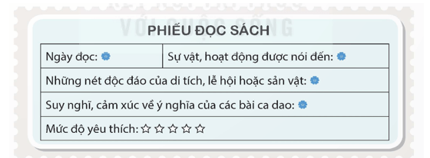  - GV đánh giá, khen HS |  | - 1 HS đọc yêu cầu bài 1. Cả lớp lắng nghe bạn đọc.  - HS đọc bài theo nhóm:  Ca dao về di tích:  Dấu xưa di tích vẫn còn  Ngã ba Đồng Lộc dấu son một thời  (Ngã ba Đồng Lộc)  Chín năm làm một Điện Biên,  Mười năm lịch sử làm nên cầu Ròn.  (Di tích Điện Biên)  Ca dao về lễ hội:  Tiếng đồn An Thái, Bình Khê  Nhiều tay võ sĩ có nghề tranh heo  (Hội tranh heo)  Ca dao về sản vật địa phương:  – Cam xã Đoài, xoài Bình Định.  – Cổng làng Tò, trâu bò làng Hệ.  – Cua Phụng Pháp, rau muống Hiên Ngang.  – Bưởi Đại Trà, cam Đồng Dụ, gà Văn Cú.  - HS lắng nghe  - Dựa vào các câu chuyện gợi ý em đã đọc, em viết thông tin phù hợp vào phiếu đọc sách theo mẫu.
Bài 3: Trao đổi với bạn về nội dung của một bài ca dao mà em đã đọc.  - GV cho HS thảo luận nhóm  - GV mời HS trình bày  - GV mời cả lớp nhận xét, bổ sung.  - GV nhận xét, tuyên dương và chốt. |  | Em trao đổi với bạn về nội dung một bài ca dao em đã đọc: “Dù ai đi ngược về xuôi, nhớ ngày Giỗ Tổ mùng mười tháng ba”. Đây là câu ca dao nhằm gợi nhớ người ta dù làm gì, đi đâu cũng phải khắc nhớ ngày giỗ của vua Hùng Vương. Vua Hùng đã có công dựng nước, xây nên cơ đồ đất nước như ngày nay. Nhớ ngày giỗ vua Hùng là biết uống nước nhớ nguồn, đền ơn đáp nghĩa với người đi trước. Em thấy bài ca dao này thật ý nghĩa và sâu sắc.
D. VẬN DỤNG TRẢI NGHIỆM.
- Mục tiêu:
+ Củng cố những kiến thức đã học trong tiết học để học sinh khắc sâu nội dung.
+ Vận dụng kiến thức đã học vào thực tiễn.
+ Tạo không khí vui vẻ, hào hứng, lưu luyến sau khi học sinh bài học.
- Cách tiến hành:
- GV nêu yêu cầu để HS tham gia vận dụng:  Tìm hiểu thêm về các thông tin về Đồng Tháp Mười hoặc quê hương em.  - GV mời HS trình bày  - GV nhận xét tiết dạy.  - Dặn dò bài về nhà. | - HS tham gia để vận dụng kiến thức đã học vào thực tiễn.  Tìm hiểu về quê hương em tại Hà Nội: Hà Nội là một vùng nằm ở ven sông Hồng, phía Đông Bắc của miền Bắc nước ta. Đây là nơi có đặc điểm địa lí tốt, tương đối bằng phẳng, gần với sông Hồng thuận lợi canh tác và phát triển. Nơi đây có văn hoá giao lưu từ các khu vực, các nước nhộn nhịp. Hà Nội là thủ đô của Việt Nam, còn lưu giữ các kiến trúc nổi tiếng hàng ngàn năm tuổi, di tích và dấu ấn của thời xưa gắn với nhiều truyền thuyết: Hồ Hoàn Kiếm, Lăng Bác, Khu phố cổ Hà Nội,…  - HS lắng nghe, rút kinh nghiệm.
IV. ĐIỀU CHỈNH SAU BÀI DẠY:
.......................................................................................................................................
.......................................................................................................................................
.......................................................................................................................................
-----------------------------------------------------
Tiết 4: Hoạt động trải nghiệm
SHL: HÁT VỀ CHỦ ĐỀ GIA ĐÌNH

I. YÊU CẦU CẦN ĐẠT:
Sau giờ SHL, HS:
- Nêu được một số bài hát về chủ đề gia đình
- Tham gia thi hát về chủ đề gia đình cùng các bạn trong nhóm và tuân thủ đúng luật chơi
Tiết trải nghiệm góp phần hình thành và phát triển các năng lực:
1. Năng lực chung:
- Năng lực tự chủ và tự học: thể hiện qua việc chủ động sưu tầm các bài hát về chủ đề gia đình
- Năng lực giao tiếp – hợp tác: trao đổi và hợp tác với các bạn trong việc thi hát về chủ đề gia đình
2. Năng lực đặc thù
- Năng lực thiết kế và tổ chức hoạt động: thể hiện qua việc tham gia tích cực vào hoạt động thi hát của nhóm và tuân thủ đúng luật chơi.
3. Phẩm chất.
- Phẩm chất nhân ái: thể hiện qua tình yêu thương, lòng biết ơn với các thành viên trong gia đình
II. ĐỒ DÙNG
1. Giáo viên
- Kế hoạch tổ chức hoạt động, bài giảng Power point.
- SGK và các thiết bị, học liệu phục vụ cho tiết hoạt động.
2. Học sinh
- Bài hát về chủ đề gia đình

III. HOẠT ĐỘNG CHỦ YẾU
Hoạt động của giáo viên | Hoạt động của học sinh
A. KHỞI ĐỘNG:
- Mục tiêu:
+ Tạo không khí vui vẻ, khấn khởi trước giờ hoạt động
- GV tổ chức cho HS hát và vận động theo nhạc của bài hát “Giữ gìn vệ sinh trường lớp” (Sáng tác: Nguyễn Hồng Tâm)  - GV tổ chức cho HS trao đổi sau khi hát:  + Các bạn nhỏ trong bài hát đã làm gì để giữ vệ sinh trường lớp?  + Bài hát muốn nói với em điều gì?  - GV nhận xét và dẫn dắt vào giờ sinh hoạt lớp. | - HS hát và vận động theo nhạc.  - HS trả lời:  + Các bạn nhỏ lau cửa, quét sàn, giữ vệ sinh môi trường  + Bài hát muốn nhắn nhủ: Giữ gìn trường lớp sạch đẹp giúp chúng ta khỏe mạnh, vui vẻ trong học tập  - HS lắng nghe.
B. CÁC HOẠT ĐỘNG
. Hoạt động 1: Tổng kết hoạt động tuần 25 và phương hướng hoạt động tuần 26
a) Mục tiêu:
Đánh giá kết quả hoạt động trong tuần, đề ra kế hoạch hoạt động tuần tới.
b) Cách tiến hành:
* Đánh giá kết quả tuần 1  - GV tổ chức cho lớp thực hiện đánh kết quả hoạt động trong tuần vừa qua  + GV mời lớp trưởng điều hành phần sinh hoạt cuối tuần: Đánh giá kết quả hoạt động cuối tuần.  + GV quan sát và hỗ trợ cho lớp trưởng (nếu cần)  - GV nhận xét chung, tuyên dương. (Có thể khen, thưởng,...tuỳ vào kết quả trong tuần)  * Xây dựng kế hoạch tuần tới.  (Làm việc nhóm 4 hoặc theo tổ)  - GV yêu cầu lớp Trưởng (hoặc lớp phó học tập, lớp phó văn thể) triển khai kế hoạch hoạt động tuần tới.  Lưu ý: Nếu trong tuần có những hoạt động của trường triển khai thì bạn cán bộ lớp được giao phụ trách nội dung đó sẽ triển khai hoạt động.  - GV yêu cầu các nhóm (tổ) thảo luận, nhận xét, bổ sung các nội dung trong kế hoạch.  + Thực hiện nền nếp trong tuần.  + Thi đua học tập tốt theo chấm điểm của đội cờ đỏ.  + Thực hiện các hoạt động các phong trào.  - GV yêu cầu lớp trưởng điều khiển phần thảo luận  - GV mời lớp trưởng báo cáo kết quả thảo luận của lớp về kế hoạch tuần tới.  - GV nhận xét, góp ý, thống nhất, và biểu quyết hành động. | - Lớp trưởng lên điều hành phần sinh hoạt cuối tuần: Mời các tổ thảo luận, tự đánh giá kết quả kết quả hoạt động trong tuần:  + Sinh hoạt nền nếp.  + Thi đua của đội cờ đỏ tổ chức.  + Kết quả hoạt động các phong trào.  + Một số nội dung phát sinh trong tuần...  Các nhóm thảo luận, tự đánh giá kết quả kết quả hoạt động trong tuần.  - Lớp trưởng mời Tổ trưởng các tổ báo cáo. Các tổ trưởng lần lượt báo cáo kết quả hoạt động cuối tuần.  - Lớp trưởng mời các bạn khác trong lớp đưa ra ý kiến khắc phục những hạn chế của lớp trong tuần qua. Các bạn khác trong lớp đưa ra ý kiến theo suy nghĩ của bản thân.  - Lớp trưởng mời GV nhận xét  - Lắng nghe rút kinh nghiệm.  - Lớp Trưởng (hoặc lớp phó học tập, lớp phó văn thể) triển khai kế hoạt động tuần tới.  - HS thảo luận nhóm 4 hoặc tổ: Xem xét các nội dung trong tuần tới, bổ sung nếu cần.  - Lớp trưởng mời các nhóm báo cáo kết quả thảo luận và một số nhóm nhận xét, bổ sung.  - Lớp trưởng tổng hợp lại kết quả thảo luân và báo cáo trước lớp.  - Cả lớp biểu quyết hành động bằng giơ tay.
C. SINH HOẠT CHỦ ĐỀ: HÁT VỀ CHỦ ĐỀ GIA ĐÌNH
a) Mục tiêu:
- Nêu được một số bài hát về chủ đề gia đình.
- Tham gia hát về chủ đề gia đình cùng với nhóm và tuân thủ đúng luật chơi.
b) Cách tiến hành:
– GV tổ chức cho HS làm việc nhóm, tổng hợp lại những bài hát về chủ đề gia đình mà các thành viên của nhóm đã chuẩn bị  – GV tổ chức cho HS thi hát đối theo chủ đề gia đình.  + GV phổ biến luật chơi:  - Đại diện mỗi nhóm hát 1 câu hát về chủ đề gia đình. Nhóm hát sau không được  hát trùng bài với nhóm hát trước  - Nhóm nào hát được nhiều bài nhất sẽ thắng cuộc.  + GV tổ chức cho HS thi hát đối | – HS tập hợp các bài hát về chủ đề gia đình theo nhóm  - HS tham gia chơi theo hướng dẫn
- GV tổ chức cho HS chia sẻ cảm nhận sau khi chơi | - HS chia sẻ theo cảm nhận cá nhân
- GV nhận xét, tổng kết hoạt động và nhắc nhở HS thường xuyên thực hiện những việc làm thể hiện trách nhiệm, lòng biết ơn với các thành viên trong gia đình. | HS lắng nghe và tiếp thu.
D. TỔNG KẾT / CAM KẾT HÀNH ĐỘNG
− GV động viên và nhắc HS các việc cần chú ý thực hiện để đạt được kế hoạch hoạt động tuần đề ra  - GV giới thiệu cho HS những thông tin cơ bản về người phụ nữ tiêu biểu của địa phương.  - GV dặn dò HS chuẩn bị những câu hỏi để tham gia giao lưu với người phụ nữ tiêu biểu ở địa phương vào tuần sau. | - HS lắng nghe, rút kinh nghiệm  - HS lắng nghe  - HS chuẩn bị câu hỏi theo yêu cầu của GV
IV. ĐIỀU CHỈNH, BỔ SUNG
.....................................................................................................................................
.....................................................................................................................................
.....................................................................................................................................
--------------------------------------------------------
BUỔI CHIỀU
Tiết 1: Khoa học
Bài 24: NAM VÀ NỮ (T2)

I. YÊU CẦU CẦN ĐẠT:
1. Năng lực đặc thù:
- Năng lực khoa học tự nhiên:
+ Phân biệt được đặc điểm sinh học và đặc điểm xã hội của nam và nữ.
+ Thể hiện được thái độ và thực hiện tôn trọng các bạn cùng giới và khác giới.
2. Năng lực chung.
- Năng lực tự chủ, tự học: Chủ động tích cực hoàn thành nhiệm vụ được giao, liệt kê đặc điểm sinh học, dặc điểm xã hội của nam và nữ…
- Năng lực giải quyết vấn đề và sáng tạo: Đề xuất dược những thái độ hành vi việc làm thể hiện sự tôn trọng các bạn cùng giới và khác giới phù hợp với văn hoá của địa phương.
- Năng lực giao tiếp và hợp tác: Tham gia nhiệm vụ nhóm, chia sẻ ý kiến, trình bày kết quả.
3. Phẩm chất.
- Phẩm chất nhân ái: Tôn trọng đặc điểm sinh học, đặc điểm xã hội của các bạn cùng giới và khác giới.
- Phẩm chất chăm chỉ: Ham học hỏi tim tòi để mở rộng hiểu biết vận dụng những kiến thức đã học vào trong cuộc sống.
- Phẩm chất trách nhiệm: Có ý thức trách nhiệm với lớp, tôn trọng tập thể. Yêu quý mọi người
II. ĐỒ DÙNG DẠY HỌC
1. Đối với giáo viên
- Giáo án.
- Máy tính, máy chiếu.
2. Đối với học sinh
- SHS.
- Vở ghi, dụng cụ học tập theo yêu cầu của GV.
III. CÁC HOẠT ĐỘNG DẠY HỌC

Hoạt động của giáo viên |  | Hoạt động của học sinh
A. KHỞI ĐỘNG:
- Mục tiêu:
+ Tạo không khí vui vẻ, phấn khởi trước giờ học.
+ Thông qua khởi động, giáo viên dẫn dắt bài mới hấp dẫn để thu hút học sinh tập trung.
- Cách tiến hành:
- GV tổ chức trò chơi “Truyền điện”  + GV nêu cách chơi: Bạn đầu tiên sẽ đưa ra 1 đặc điểm và gọi bạn tiếp theo nói cho cả lớp nghe đặc điểm đó thuộc đặc điểm về xã hội hay thuộc đặc điểm sinh học. Nếu bạn ấy nói đúng bạn ấy sẽ c quyền nêu tên 1 đặc điểm khác và được gọi tên 1 bạn bất kì nhận diện đặc điểm mà bạn áy vừa nêu. Trường hợp bạn không nhận diện được đặc điểm đó bạn ấy sẽ mất quyền trả lời và loại khỏi cuộc chơi. Thời gian chơi 3 phút.  + GV tổ chức cho HS tham gia chơi  - GV nhận xét trò chơi và dẫn dắt vào bài mới:  Để thể hiện thái độ và tôn trọng các bạn cùng giới, khác giới chúng ta sẽ cùng tìm hiểu bài hiểu hôm nay. |  | - Cả lớp lắng nghe.  VD:  HS1: tóc ngắn  HS2: đặc điểm xã hội – râu quai nón  HS3: đặc điểm sinh học – má lúm đồng tiền  HS4: đặc điểm sinh học - ....  - HS lắng nghe.
B. HOẠT ĐỘNG KHÁM PHÁ:
- Mục tiêu:
+ Học sinh nhận biết thái độ, lời nói,… thể hiện sự tôn trọng các bạn cùng giới, khác giới
- Cách tiến hành:
Hoạt động khám phá 1.  - GV yêu cầu HS quan sát từ hình 2 đến hình 4 thực hiện nhiệm vụ ở SGK  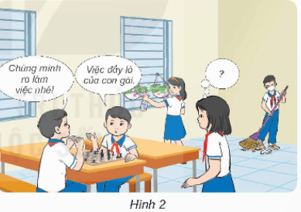  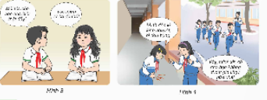  - GV mời đại diện các nhóm báo cáo kết quả thảo luận. Chia sẻ trước lớp.  - GV nhận xét, tuyên dương.  GV yêu cầu HS kể những tình huống em thấy ở trong lớp đã thể hiện thái độ tôn trọng bạn cùng giới, khác giới?  GV nhận xét và khen học sinh | - HS đọc thông tin và thảo luận theo nhóm:  Hình 2: Một bạn nam trong lớp thể hiện chưa tôn trọng bạn nữ qua lời nói “Việc đấy là của con gái”. Các bạn gái khác có ý thức và thực hiên tố công việc. Vì trực nhật là công việc chung của học sinh không phân biêt trai hay gái.  Nêu là em thì em sẽ tham gia làm trực nhật cùng các bạn.  Hình 3: Bạn nam qua lời nói đã thể hiện sự tôn trọng những đặc điểm khác biệt, đặc điểm sinh ra đã có cử bạn. Vì đây là đặc điểm sinh học không thể thay đổi theo thời gian. Nếu là em thì em sẽ luôn động viên bạn để bạn không tự ti.  Hình 4: Bạn nữ đã thể hiện sự tôn trọng đặc điểm sinh học của bạn mình, đưa ra phương án phù hợp vì lợi ích bảo vệ sức khoẻ của bạn. Nếu là em em cũng sẽ thực hiện như bạn ấy.  HS trả lời: Thấy bạn gái trực nhật muộn bạn Thắng tới làm phụ; Thấy Hoa bị sốt Mai xin phép cô giao đưa Mai đến phòng y tế,…
C. HOẠT ĐỘNG LUYỆN TẬP.
- Mục tiêu:
+ Củng cố những kiến thức để kể được ví dụ của bản thân về sự tôn trọng các ban cùng giới, khác giới. đồng thời nêu được nhũng biểu hiện sự tôn trộng của các thành viên trong gia đình.
+ Rèn luyện kĩ năng để góp phần phát triển năng lực khoa học tự nhiên.
- Cách tiến hành:
- GV yêu cầu làm việc cá nhân để liệt kê thái độ, hành vi, của em về sự tôn trọng các bạn cùng giới và khác giới.  - GV lắng nghe ý kiến chia sẻ của HS.  - GV nhận xét.  - HS quan sát hình 5: và cho biết các thành viên trong gia đình đã thể hiện sự tôn trọng nhau như thế nào?  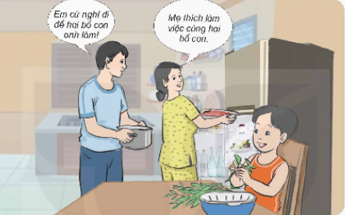  Gọi HS trình bày:  GV nhận xét chung tuyên dương HS. | Thái độ: vui vẻ với mọi người.  Hành vi: Luôn chia sẻ, giúp đỡ bạn như hướng dẫn các bạn học chậm làm bài tập, bạn chưa có bố đón có thể đèo bạn về, …  - HS quan sát, lắng nghe, chia sẻ ý kiến của mình.  Cả nhà đều vui vẻ cùng lam việc nhà, không có sự phân biệt dành cho nam hay nữ, lời nói của bố mẹ thể hiện sự quan tâm sức khoẻ của mẹ, lời nới của mẹ thể hiện sự tự nguyện, niềm vui cùng làm việc,…  - HS lắng nghe, rút kinh nghiệm.
D. VẬN DỤNG TRẢI NGHIỆM.
- Mục tiêu:
+ Củng cố những kiến thức đã học trong tiết học để học sinh khắc sâu nội dung.
+ Vận dụng kiến thức đã học vào thực tiễn. Qua đó phát triển năng lực khoa học tự nhiên.
+ Tạo không khí vui vẻ, hào hứng, lưu luyến sau khi học sinh bài học.
- Cách tiến hành:
- GV chia lớp thành các nhóm: Mỗi nhóm xây dựng một tình huống thể hiện sự tôn trọng của các bạn cùng giới hoặc khác giới hoặc các thành viên trong gia đình.  - Các nhóm trình bày.  - GV và lớp nhận xét. Rút ra bài học cho bản thân.  GV tuyên dương những nhóm có tình huống ấn tượng.  - Dặn dò về nhà. | - HS lắng nghe.  - HS thảo luận nhóm
IV. ĐIỀU CHỈNH SAU BÀI DẠY:

---------------------------------------------------
Tiết 2: Sử - địa
Bài 20: VƯƠNG QUỐC CAM-PU-CHIA (T2)
I. YÊU CẦU CẦN ĐẠT:
1. Năng lực đặc thù:
- Mô tả được một trong những đặc điểm dân cư, một số công trình tiêu biểu của Cam-pu-chia.
- Rèn luyện kỹ năng quan sát lược đồ, tranh ảnh qua đó góp phần phát triển năng lực khoa học.
- Hình thành năng lực vận dụng kiến thức kĩ năng đã học, hình thành năng lực nhận thức khoa học Địa lí.
2. Năng lực chung.
- Năng lực tự chủ, tự học: Biết tự chủ trong thực hiện các hoạt động học tập, tự hoàn thành các yêu cầu trong học tập.
- Năng lực giải quyết vấn đề và sáng tạo: Vận dụng kiến thức đã học và giải quyết các vấn đề học tập hiệu quả, sáng tạo (liên quan thực tế).
- Năng lực giao tiếp và hợp tác: Biết tham gia các hoạt động học tập, trao đổi, góp ý cùng bạn trong hoạt động nhóm.
3. Phẩm chất.
- Phẩm chất nhân ái: Biết tôn trọng giá trị văn hóa của Cam-pu-chia.
- Phẩm chất chăm chỉ: Có tinh thần chăm chỉ, ham học hỏi.
- Phẩm chất trách nhiệm: Có trách nhiệm với các nhiệm vụ, vai trò được giao trong bài học.
II. ĐỒ DÙNG DẠY HỌC
1. Đối với giáo viên
- Giáo án.
- Máy tính, máy chiếu.
2. Đối với học sinh
- SHS.
- Vở ghi, dụng cụ học tập theo yêu cầu của GV.
III. CÁC HOẠT ĐỘNG DẠY HỌC
Hoạt động của giáo viên | Hoạt động của học sinh
A. KHỞI ĐỘNG:
- Mục tiêu:
+ Tạo không khí vui vẻ, khấn khởi trước giờ học.
+ Thông qua khởi động ôn tập lại những nội dung bài học ở tiết trước.
- Cách tiến hành:
- GV yêu cầu xác định vị trí của Cam-pu-chia trên lược đồ.  - Nêu tên các quốc gia tiếp giáp với Cam-pu-chia.  - GV nhận xét, tuyên dương và dẫn dắt vào bài học. |  | - Học sinh thực hiện cá nhân.  - Học sinh nêu.  - Học sinh lắng nghe.
B. KHÁM PHÁ:
- Mục tiêu:
+ Mô tả được một trong những đặc điểm dân cư, một số công trình tiêu biểu của Cam-pu-chia.
+ Rèn luyện kỹ năng quan sát lược đồ, tranh ảnh.
- Cách tiến hành:
Hoạt động 1: Tìm hiểu về đặc điểm tự nhiên và dân cư của Cam-pu-chia:  *Tìm hiểu về đặc điểm dân cư của Cam-pu-chia:  - GV yêu cầu HS khai thác thông tin mục 2 và thực hiện nhiệm vụ: Em hãy nêu một số đặc điểm dân cư của Cam-pu-chia.  - GV tổ chức cho HS làm việc cá nhân để thực hiện nhiệm vụ ở trên.  - GV gọi HS nhanh tay, mỗi HS sẽ đưa ra 1 đặc điểm dân cư không được trùng nhau.  - GV gọi HS nhận xét, bổ sung  - GV nhận xét, kết luận.  Hoạt động 2. Tìm hiểu về một số công trình tiêu biểu của Cam-pu-chia  - GV yêu cầu HS đọc thông tin và quan sát các hình từ 3 đến 5.  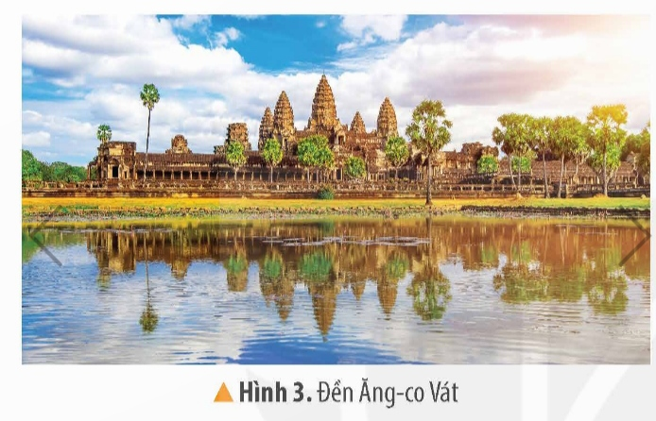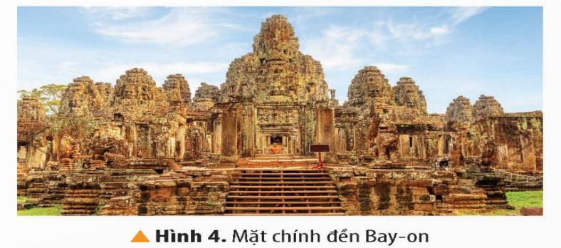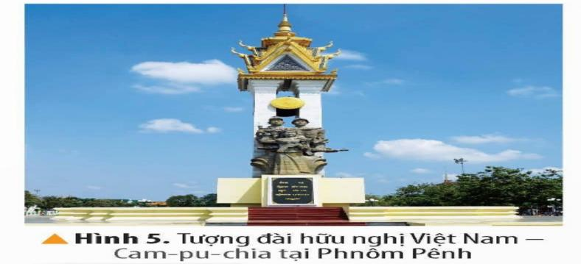  - GV tổ chức cho HS hoạt động nhóm để thực hiện yêu cầu: Kể tên một số công trình của Cam-pu-chia. Mô tả một số công trình em ấn tượng.  - GV gọi đại diện 2-3 nhóm lên trình bày.  - GV gọi các nhóm khác nhận xét, bổ sung.  - GV nhận xét, kết luận. |  | - HS lắng nghe.  - HS lắng nghe.  - Các HS nối tiếp nhau nêu kết quả.  + Cam-pu-chia có dân số khoảng 16,5 triệu người (năm 2021).  + Dân tộc chủ yếu ở Cam-pu-chia là người Khơ-me.  + Phần lớn dân cư sống ở nông thôn.  - HS nhận xét, bổ sung.  - HS lắng nghe.  - HS đọc thông tin và quan sát hình.  - HS tiến hành thảo luận nhóm.  - Đại diện các nhóm trình bày.  - Các nhóm khác nhận xét, bổ sung.  - HS lắng nghe.
C. LUYỆN TẬP
- Mục tiêu:
+ Mô tả được một số công trình tiêu biểu của Cam-pu-chia.
+ Rèn luyện kĩ năng vận dụng kiến thức đã học, kỹ năng hợp tác.
- Cách tiến hành:
Hoạt động 3: Giới thiệu một số công trình kiến trúc tiêu biểu của Cam-pu-chia  - GV hướng dẫn học sinh có thể chọn một công trình kiến trúc tiêu biểu của Cam-pu-chia để thực hiện.  - Tổ chức học sinh thực hiện cá nhân.  - Tổ chức học sinh trình bày, nhận xét, góp ý (Theo một số tiêu chí)  + Tên công trình.  + Địa điểm.  + Đặc điểm nổi bật của công trình.  - GV nhận xét, tuyên dương học sinh. |  | - Lắng nghe giáo viên hướng dẫn.  - Thực hiện theo cá nhân.  - HS trình bày. Ví dụ:  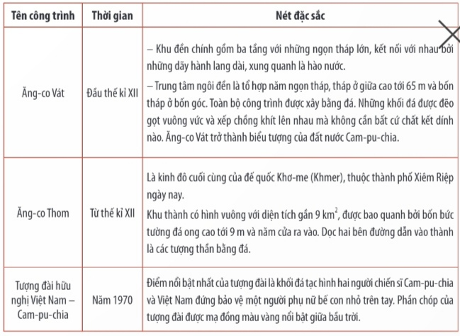  - Lắng nghe, rút kinh nghiệm. Ghi nhớ kiến thức.
D. VẬN DỤNG TRẢI NGHIỆM.
- Mục tiêu:
+ Củng cố những kiến thức đã học trong tiết học để học sinh khắc sâu nội dung.
+ Vận dụng kiến thức đã học vào thực tiễn.
+ Tạo không khí vui vẻ, hào hứng, lưu luyến sau khi học sinh bài học.
- Cách tiến hành:
- GV yêu cầu học sinh:  + Chia sẻ những điều em đã học được với người thân.  + Về nhà Sưu tầm tranh, ảnh, tư liệu viết về một số công trình tiêu biểu khác của Cam-pu-chia và chia sẻ với bạn.  - Nhận xét sau tiết dạy, dặn dò về nhà. | - Học sinh lắng nghe.  - HS lắng nghe, rút kinh nghiệm.
IV. ĐIỀU CHỈNH SAU BÀI DẠY:
..............................................................................................................................
..............................................................................................................................
..............................................................................................................................
---------------------------------------------------

